eTrex

개인용 항법 장치 사용자 설명서

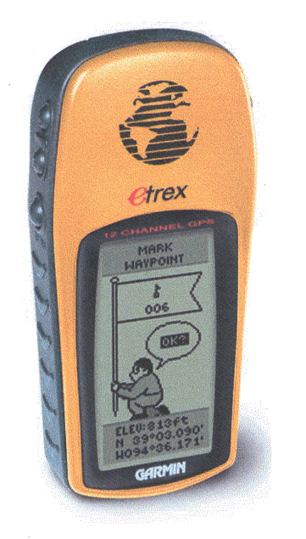
네베상사
서 문

@2000 GARMIN 주식회사

GARMIN 한국 대리점,애프터서비스 센터
네베상사 서울 강남구 청담동7-4
TEL:(02)515-8848 FAX:(02)515-8055
위치 평균 : 북위37도31분13초 동경127도02분57초

모든 권리는 법적으로 보호됩니다. 여기에 명시된 부분을 제외하고, GARMIN사의 서면 허가 없이는 어떤 목적으로도 본 설명서의 일부를 전제, 복사, 전송, 유포, 다운로드 또는 저장할 수 없습니다. 이에 따라 GARMIN사는, 설명서나 개정판에 본 저작권 통보에 관한 내용을 포함시키며 승인되지 않은 모든 상업적 배포에 대해 엄격하게 제한한다는 것을 전제로, 한부의 설명서와 개정판만을 하드 드라이브 또는 기타 전자 저장 장치에 다운로드할 수 있는 권한을 부여합니다.

본 설명서에 있는 내용은 사전 통보 없이 변경될 수 있습니다. GARMIN사는 개인이나 단체에 알리지 않고 내용을 수정, 개선할 수 있는 권한을 갖습니다. eTrex와 기타 GARMIN사의 제품 사용 및 운용에 대한 추가 정보와 업데이트는 GARMIN의 웹사이트를 방문하십시오.

eTrex는 사용하기에 매우 간편합니다. eTrex를 효과적으로 사용하려면, 사용 설명서를 읽고 기기의 운용 기능을 익히십시오. 본 설명서에는 eTrex의 일반적인 기능을 운용하는데 필요한 모든 정보가 들어있습니다. GARMIN eTrex를 구입에 감사드립니다. eTrex 사용에 관한 의문이나 질문이 있으면 본사의 웹 사이트(www.garmin.com) 혹은
네베상사의 웹사이트 (www.garmin.co.kr)에 방문하여 주십시오.

2001년3월Part Number 190-00171-00 Rev.A한국에서 인쇄.
목 차

서문 2
목차 3-4
I 입문 5-10
[1] 주의 사항 5
[2] FCC 지시사항 6
[3] eTrex의 기능 7
[4] 버튼 8
[5] eTrex에 대한 설명 9
[6] 액세서리 10

II 시작하기 11-19
[1] 시작 11
첫번째 단계 11
백라이트와 명암 11
[2] 기본 페이지 12-15
페이지 선택 12
위성 페이지 기초사항 12
지도 페이지 기초사항 13
포인터 페이지 기초사항 14
메뉴 페이지 기초사항 15
시간대 변경 15
[3] 즐거운 시작 16
즐거운 사용 16
웨이포인트 작성 16
[4] 웨이포인트 편집 17
웨이포인트 이름변경 17
[5] 목표지점 찾아가기 18
가민 지침서 18
올바른 방향으로 가기 18
[6] 목표지점 지우기 19
목적지 기능의 취소 19
경로 지우기 19

III 참조
[1] 지도페이지 옵션 20
소개 20
지도 페이지 옵션 20
[2] 포인터 페이지 옵션 21
[3] 메뉴 페이지 선택 22
[4] 웨이포인트 작성 23
[5] 웨이포인트 페이지 24
[6] 웨이포인트 다시 보기 25-26
[7] 경로 27
[8] 경로저장 30
[9] 설정 33
설정 33
시간 33
시간대 34
UTC 시간차 34
섬머타임 변경 34
[10] 화면 및 단위 35
화면표시 35
시간 35
[11] 지도표기 36
위치형태 36
지도자료 36
[12] 측정단위 37
측정단위 37
북쪽기준 38
[13] 외부접속 39
인터페이스 39
입력/출력 설정 39
[14] 시스템 40
일반 40
절전 41
데모 41

부록
A 사양 42
B GPS 설명 43
C 수신 정보 44-45
D 시차 46
E 배선도 47
F 문제 해결 48
G 질의 응답 49-50

보증 51
I 입문
[1]주의사항
주의 : GPS(Global Positioning System)는 미합중국 정부에서 운영하기 때문에 정확성과 관리에 관한 모든 책임은 미합중국 정부에 있습니다.시스템의 내용이 변경되면 모든 GPS 장치의 정확성과 성능에 영향을 미칠 수 있습니다. eTrex는 정밀한 전자 항법 보조 장치이지만 잘못 사용되거나 해석될 수 있으며, 그런 경우에는 안전을 보장할 수 없습니다.

경고 : 교통 수단에 사용하는 경우,GPS 본체를 견고하게 고정하여 사고시에 기물 파손이나 인체에 손상을 일으키지 않도록 조치할 책임은 eTrex의 사용자/운영자에게 있습니다. eTrex는 에어백위나 사고 또는 충돌시에 운전자나 승객에게 충격을 줄 수 있는 위치에 설치하지 마십시오. GARMIN사에서 제공하는 설치용 장비는 충돌로 인한 손상에 견딜 수 있도록 보장되지 않으므로 사전에 충분히 주의를 기울여야 합니다.

경고 : 교통 수단에 사용되는 경우,해당 교통 수단을 안전하게 운행 조건을 전체적으로 감독하고,eTrex 사용으로 주의가 분산되어 안전 운영 절차에 지장을 주지 않도록 하는 것은 전적으로 해당 교통 수단의 운영자 책임 입니다. 운전중에 eTrex를 조작하는 것은 위험합니다. 교통 수단이 운행 상태에 있을 때에 eTrex를 장비한 운전자가 운전이나 진로 조건에 주의를 기울이지 않으면 기물의 파괴와 인명의 손실로 이어지는 사고가 일어날 수 있습니다.

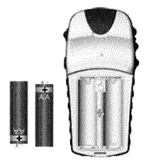
주의 : eTrex의 전자 장비 부분은1미터 깊이의 물에 30분간 잠겨도 견딜 수 있습니다. 하지만 전지실에 물이 들어갔을 경우 사용전에 GPS와 전지를 충분히 건조한 다음 사용하십시오.
eTrex를 장기간 사용치 않을 때는 전지를 제거하십시오.
사용시에는 전지의 극성(+/-)을 잘 확인하여 GPS에 넣으십시오.
[2]FCC 지시사항
이 장치는B클래스 디지털 장치에 대한 FCC(미 연방 통신 위원회)의 제한 규정에 15항에 따르고 있습니다.이 장치는 무선 전파 에너지를 생성,방출할 수 있기 때문에 적절한 안내에 따라 설치하지 않으면 무선 통신에 해로운 영향을 줄 수 있습니다.또한,개별적인 설치로 인한 영향이 발생하지 않으리라는 보장은 없습니다.
이 장치가 다른 장치를 켜거나 끌때에 해로운 영향을 주는 경우에는 사용자가 장치의 위치를 변경하거나 영향을 받고있는 장치와 다른 회로에 연결하는 등의 방법으로 문제를 해결할 수 있습니다.이런방법으로도 문제를 해결할 수 없을 경우에는 네베상사에 문의하여 주십시오.

운용중에는 다음과 같은 조건이 충족되어야 합니다.
(1)이 장치가 해로운 영향을 주지않도록 유지되어야 하고
(2)예기치 않은 운용상의 문제가 발생하는 경우라도 장치에서 수신되는 간섭 신호를 모두 받아야 합니다.

eTrex는 사용자가 직접 수리할 수 있는 부분이 없습니다.수리는 반드시 GARMIN사의 정식판매 및 서비스 센터인 네베상사에서만 가능합니다. 임의로 수리하거나 장치를 수정하는 경우에는 제한 규정 15항에따라 보증이 무효화되고 장치 운용에 관한 권한을 보장 받을 수 없게 됩니다.
[3]eTrex의 기능
eTrex은 무게 약168그람, 담배갑 크기의 초소형 12채널 GPS 수신기입니다. eTrex에는 내장된 GPS 안테나와5개의 버튼이 있습니다. 버튼은 시야를 가리지 않고 간단히 한 손으로 작동할 수 있도록 기기의 양쪽 면에 있습니다.
eTrex는 AA배터리 두개로 절전 모드에서 22시간 동안 사용할 수 있습니다.
eTrex는 현재 위치를 결정하는 것 이외에도 원할 때 언제라도 현재 위치로 되돌아 올 수 있도록 메모리에 위치를 작성, 명명 및 저장할 수 있습니다. 이동하기 시작하면 GPS는 이동속도, 이동 방향, 목적지까지 걸리는 시간과 거리 등의 데이터를 제공합니다.
이러한 기본 기능을 통해 GARMIN사의 GPS는 “안심”이라는 중요한 장점을 사용자에게 제공합니다. GPS는 사용자가 현재 있는 위치와 지나온 위치 및 나아갈 위치까지 파악하고 있습니다. 사용자는 언제나 원하는 위치로 돌아갈 수 있으므로, 편안한 마음으로 다른 일에 집중하거나 임무를 수행할 수 있습니다.
다음은 포함된 기능들 입니다.

웨이포인트: 이름과 그래픽 심볼을 가진 500개의 웨이포인트

트랙: 자동 트랙 로그(저장된 10개의 트랙을 사용하여 양방향으로 경로 재추적 가능)

경로: 경로 기능은 연속적으로 제공되는 50개의 웨이포인트를 항법에 사용할 수 있습니다.

트립 컴퓨터: 현재 속도, 평균 속도, 최대 속도, 이동 방향, 고도, 일출/일몰 시간, 이동 타이머 및 이동 거리계

eTrex 기능 참고: eTrex없이도 항법할 수 있도록 항상 준비해야 합니다. eTrex는 다른 기본 항법 장치를 지원하도록 설계되었을 뿐, 완전히 대체 역할을 할 수는 없습니다.
[4]버튼
버튼을 누르는 간단한 동작으로 eTrex를 사용할 수 있습니다.
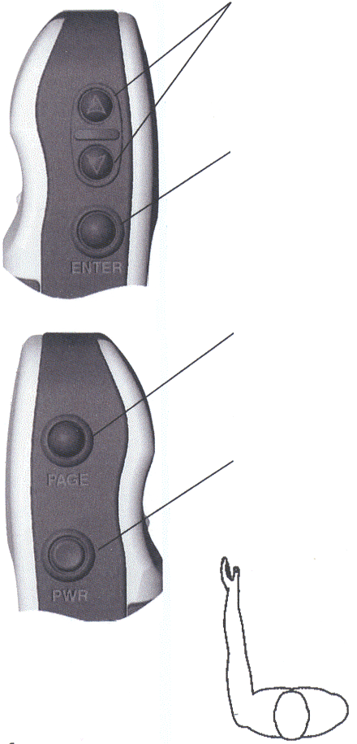
UP/DOWN 버튼
페이지와 메뉴에서 옵션을 선택합니다.
위성 페이지에서 디스플레이 명암을 조절합니다.
지도 페이지에서 줌인 또는 줌아웃합니다.
포인터 페이지에서 위나 아래의 트립 데이터로 이동합니다.

ENTER 버튼
데이터의 입력이나 메뉴 선택을 확인합니다.

POWER 버튼
기기를 켜거나 끌 때 사용
디스플레이 백라이트를 켜거나 끌 때 사용.

PAGE 버튼
페이지를 전환합니다. 어떤 작업을 시작하다 중지할 때 사용.

eTrex는 인체공학적으로
왼손으로 사용하면 편리합니다.
[5]eTrex 설명
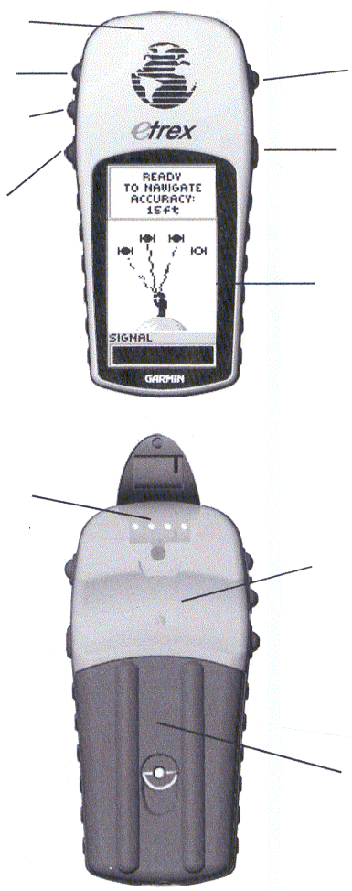
내장된 GPS 안테나

UP 버튼 PAGE 버튼

DOWN 버튼
POWER 버튼

ENTER 버튼

LCD 화면
(백라이트 기능이 있음)

외부 전원과 데이터
커넥터(상단 뒷면)

방수 케이스

전지실(뒷면)
[6]악세서리
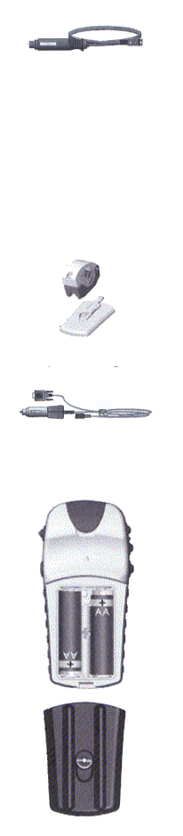
표준 악세서리
끈(Lanyard)…………………………………..Part No. 013-00052-00 차량용 전원 어댑터
기기의 바닥에 있는 슬롯에 부착하십시오.
사용 설명서…………………………………..Part No. 190-00171-00

선택사항 액세서리
이동용 케이스……………………………..Part No. 010-10266-00
eTrex를 보관할 때 사용.
차량용 전원 어댑터………………………Part No. 010-10203-00
차량용 시거잭에서 외부 전원을 사용시.
PC 데이터 케이블…………………………Part No. 010-10206-00
PC에서 eTrex로 데이터를 전송할 수 있습니다.
데이터 케이블………………………………Part No. 010-10205-00
전선. 데이터 입/출력시 연결하십시오.
자전거 장착용 킷…………………………..Part No. 010-10267-00
자전거 핸들에 eTrex를 장착할 때 사용하십시오. 자전거 장착용 킷
MapSource 지도 데이터 CD-ROM
백그라운드 지도를 사용하여 그것을 PC에서 작성된
웨이포인트와 경로를 eTrex에 다운로드할 때 사용하는
훌륭한 도구입니다. 자세한 내용은 GARMIN 대리점에 PC 인터페이스 케이블 + 차량용 전원 어댑터
문의하십시오.
eTrex는 기기의 뒷부분에 설치된 두개의 AA 배터리
(포함되어 있지 않음)를 사용하여 운용됩니다.
배터리를 설치하려면, 기기의 뒷면에 있는
잠금 장치를 90도 회전하여 배터리 커버를
여십시오. 배터리의 극을 확인하고 넣은
다음 잠금 장치를 90도 회전하여 배터리 커버를 잠그십시오.
eTrex는AA배터리 두개로 일반적인 운용 조건에서
(절전 모드에서) 22시간 동안 사용할 수 있습니다.
II 시작하기
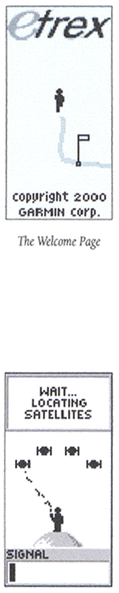
[1]시작

첫번째 단계
eTrex는 위성으로부터 수집한 정보를 가지고 운용됩니다. 이러한
정보를 수집하려면, eTrex를 하늘이 확 트인 외부로 가지고
나가십시오. 기기가 켜질 때까지 POWER 버튼을2-3초간
누르십시오. eTrex에서 자체 진단을 하는 몇 초간 초기 화면
(Welcome Page)이 나타난 후 위성 페이지로 전환됩니다. 현재
위치를 파악하기 위해 eTrex는 최소3개 이상의 위성으로부터
강력한 위성 신호를 수신해야 합니다. 위성 페이지는 위성 포착
현항과 위성 신호의 강도를 그래픽으로 표시합니다.

참고: 처음으로 eTrex를 사용하여 현재 위치를 찾는데5분 정도
초기 화면
걸립니다(이것를 초기화라고 합니다). 그러나, 그 이후에는
15초에서 45초 정도만 소요됩니다.

위성 페이지에 “READY TO NAVIGATE(항법 준비 완료)”라는
메시지가 나타나면, eTrex에서 현재 위치를 찾았다는 표시입니다.
이제 eTrex를 사용할 준비가 완료 되었습니다.

백라이트와 명암
화면이 어두워 잘 보이지 않는 경우, 명암을 조절하거나
백라이트를 켤 수 있습니다. 백라이트를 켜려면 어느 화면에서나
POWER 버튼을 누르십시오. 배터리 절전을 위해 백라이트가 30초간
켜지게 됩니다. 화면 명암을 조절하려면, 위성 페이지가 나올 때까지
PAGE 버튼을 누르십시오. UP 버튼을 누르면 화면이 더 어두워지고,
DOWN 버튼을 누르면 화면이 밝아집니다.

위성 페이지
[2] 기본 페이지
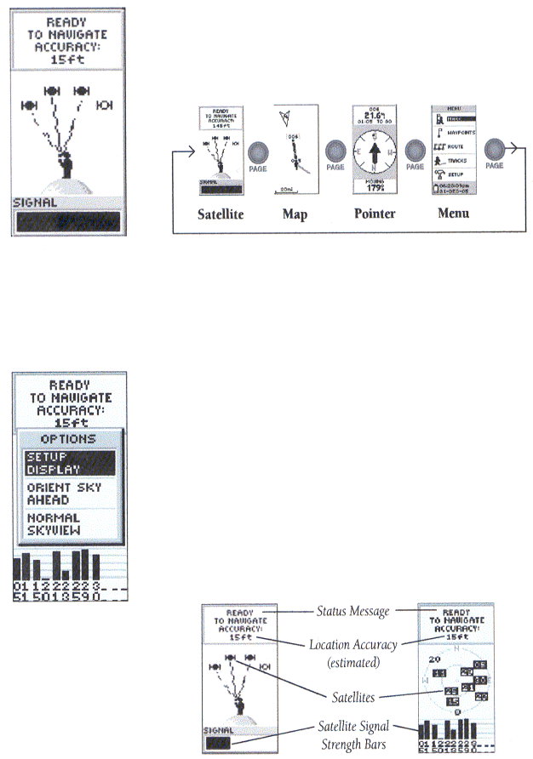
페이지 선택
eTrex를 운용하는데 필요한 모든 정보는4개의 메인 “페이지”
(디스플레이 화면)에서 볼 수 있습니다. 메인 페이지는 위성, 지도, 포인터 및 메뉴 페이지로 구성되어 있습니다. PAGE 버튼을 누르면 다음 페이지로 전환됩니다.

[그림1]eTrex를 사용하여
항법하기 전에 “READY 위성 페이지 기초사항
TO NAVIGATE”라는 위성 페이지는 eTrex가 운용하기 위해 위성 정보를 수집하는
메시지가 표시되었는지 수신이 잘되는 다른 위치로 이동해야 할 때도 알려줍니다. 신호
확인하십시오 강도 막대가 짧을수록 신호가 약한 것입니다.
.

상태 메시지

위치 정확도

위성

위성 신호
지도 페이지 기초사항

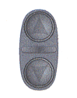
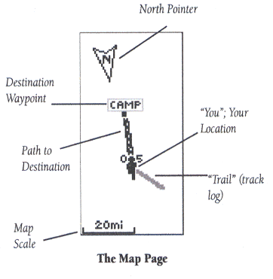
(그림1) 지도 페이지에서 UP/DOWN 버튼은 지도 축적을 120미터에서 1200킬로미터 까지 변경할 때 사용됩니다
“사용자”; 사용자의
현재 위치
북쪽 포인터
목적지 웨이포인트
목적지까지의 진로
“Trail”
(트랙 로그)
지도 축적
지도 페이지
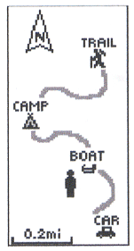
지도 페이지는 사용자의 현재 위치와 사용자가 진행해 나갈 방향을 보여줍니다. 사용자가 이동하면(애니메이션으로“walks”), “Trail”(트랙 로그)가 생깁니다. 웨이포인트 이름과 심볼도 지도에서 볼 수 있습니다. “기쁨 찾기” 부분에서 웨이포인트를 표시하여 현재 위치를 기록하는 방법에 대해 알 수 있습니다.

“실제 환경”처럼 eTrex는 사용자가 이동할 때 지도를 자동으로 회전하여 사용자의 진행 방향에 있는 웨이포인트가 애니메이션으로 표시되게 합니다. 북쪽 포인터를 통해 어느 방향이 북쪽인지 파악할 수 있습니다.

전체 이동 경로를 볼 수 있도록, 지도 스케일을 변경할 수 있습니다(120미터에서 1200킬로미터 까지). UP 버튼을2-3초간 누르면 보다 넓은 지역을 볼 수 있고, DOWN 버튼을 누르면 좁은 지역을 볼 수 있습니다.
(그림2) 서로 다른 심볼과 웨이포인트를 표시하고 있는 지도 페이지.

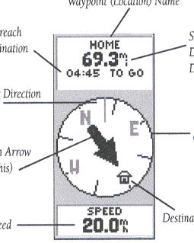
포인터 페이지 기초사항
웨이포인트(위치) 이름
목적지까지의 직선 거리
목적지에 도달하는데 걸리는 시간
이동 방향 라인
포인터 페이지
방향 화살표
(이 방향을 따라 이동)
나침반
목적지 심볼
속도
포인테 페이지에서 UP/DOWN 버튼은 다른 트립 데이터를 보기 위해 사용됩니다.
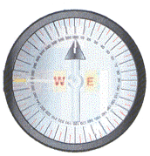
포인터 페이지는 사용자를 목적지까지 안내해 줍니다. 특정한 목적지를 염두해 두지 않고 이동할 때, 포인터 페이지에는 이동 방향과 속도가 표시됩니다. 특정한 목적지를 향해 이동할 때는, 포인터 페이지에 위치의 이름과 거리 및 걸리는 시간이 표시됩니다.

UP 또는 DOWN 버튼을 눌러서, 평균 속도, 이동 방향(전진 방향), 방위각, 위치 좌표, 고도, 일출/일몰 시간, 이동 시간 및 이동 거리계 같은 다른 트립 컴퓨터 정보를 볼 수 있습니다.
eTrex는 나침반이 아닙니다. 사용자가 이동 해야만 진행 방향을 나타내 줍니다

참고 : 방향 화살표와 목적지 심볼은 GOTO로 시작했을 때만 포인터 페이지에 나타납니다.
메뉴 페이지 기초사항
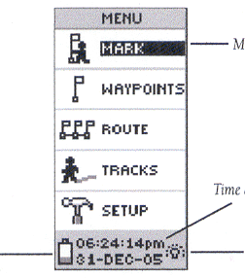
메뉴 옵션

메뉴 페이지에서 UP 또는 DOWN 버튼을 사용하여 각 메뉴 옵션을 선택 할 수 있습니다.

시간과 날짜

백라이트 표시기
배터리 잔량
메뉴 페이지

메뉴 페이지를 통해 eTrex의 고급 기능을 사용할 수 있습니다. 메뉴 페이지에서는 사용자 정의 디스플레이, 컴퓨터에서 eTrex로 정보 전송이나 그 반대로 정보 전송, 모든 웨이포인트를 관리 및 작성할 수 있습니다.

시간대 변경

메뉴 페이지를 사용하여 시간대를 변경해 볼까요.

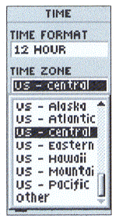
시간대를 변경하려면

- PAGE 버튼을 눌러 메뉴 페이지로 전환합니다. UP 또는 DOWN 버튼을 눌러 ‘SETUP’을 반전하고 ENTER 버튼을 누르십시오. SETUP 페이지가 나타납니다.
- UP 또는 DOWN 버튼을 눌러 ‘TIME’을 반전하고 ENTER 버튼을 누르십시오.
- UP 또는 DOWN 버튼을 눌러 ‘TIME ZONE’ 필드를 반전하고 ENTER 버튼을 누르십시오.
- UP 또는 DOWN 버튼을 눌러 선택사항을 보고 원하는 시간대가 표시되면 ENTER 버튼을 누르십시오. PAGE 버튼을 눌러 선택한 페이지로 전환하십시오.
*우리나라는 OTHER를 선택한 다음 +09 시간의 시차를 입력 하십시오.
*eTrex Summit에서는 Tokyo를 선택.
TIME 페이지에서 특정 지역의 시간대를 선택할 수 있습니다.

[3] 즐거운 시작
다음은 eTrex의 페이지 기능에 대한 기초적인 설명입니다.자 이제 한번 즐겁게 사용 해볼까요.
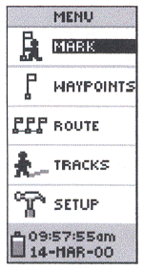
즐거운 사용
eTrex를 사용하는 것은 야외에서 길을 걷는 것만큼 쉽습니다. 다음의 간략한 예는 현재 위치를 표시하고 짧은 거리를 이동한 다음 eTrex 안내에 따라 시작한 위치로 되돌아 오는 것에 관한 것입니다(이 예를 잘 파악하려면, 최소한 각 단계에 명시된 시간 동안 걸어야 합니다).

웨포인트의 작성
이 예의 첫번째 단계는 나중에 돌아올 수 있도록 현재 위치를 웨이포인트로 표시하는 것입니다. 참고: 웨이포인트를 표시하기 전에 eTrex에 “READY TO NAVIGATE”라는 메시지가 표시되어야 합니다.
“메뉴” 페이지에서 MARK 옵션을 찾을 수 있습니다.
웨이포인트를 표시하려면
- PAGE 버튼을 눌러 메뉴 페이지로 전환하십시오.
- UP 또는 DOWN 버튼을 눌러 ‘MARK’ 필드를 반전하십시오.
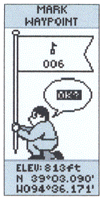
- ENTER 버튼을 누르십시오. ‘OK?’라고 표시된 MARK WAYPOINT 페이지가 나타납니다.
웨이포인트를 표시하기 전에, 이름 ‘001’을 집모양의 심볼을 넣고 HOME처럼 의미를 알수있는 것으로 변경하십시오.

웨이포인트 심볼을 변경하려면
- MARK WAYPOINT 페이지에서 UP 또는 DOWN 버튼을 눌러 작은 깃발 심볼을 반전하고 ENTER를 누르십시오. UP 또는 DOWN 버튼을 사용하여 심볼을 살펴보고 집모양 심볼을 반전한 다음 ENTER를 누르십시오.

MARK WAYPOINT 페이지
아래쪽에 좌표와 고도가 표시됩니다
[4] 웨이포인트 편집

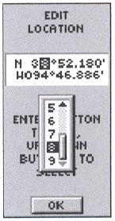
웨이포인트 이름을 변경하려면

- MARK WAYPOINT 페이지에서 UP 또는 DOWN 버튼을 눌러 웨이포인트 이름 ‘001’을 반전하십시오.
- ENTER를 누르십시오. EDIT WAYPOINT NAME 페이지가 나타납니다.
- ENTER를 누르고 UP 또는 DOWN 버튼을 사용하여 문자 선택을 살펴보십시오. ‘H’를 선택하고 ENTER를 누르십시오. 이런 과정을 반복하여 ‘HOME’이라는 단어를 입력하십시오.
- UP 또는 DOWN 버튼을 눌러 ‘OK’ 필드를 반전하고 ENTER를 누르십시오. MARK WAYPOINT 페이지가 나타납니다.
- UP 또는 DOWN 버튼을 눌러 ‘OK’ 필드를 반전하고 ENTER를 누르십시오. HOME이라고 명명된 현재 위치가 표시되며 메모리에 저장됩니다.
위치 편집 페이지에서 웨이포인트를 편집할 수 있습니다.
MARK WAYPOINT 페이지에서 좌표를 반전시키고 ENTER를 누른 다음 스크린에나오는 지시대로 좌표를 변경한 다음 OK를 누르면 완료됨.

참고: ENTER를2-3초간 누르면 간단하게 웨이포인트로 저장할 수 있습니다.

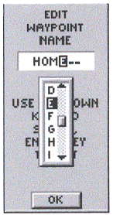
위치를 웨이포인트로 표시했으면, 이제 걸어가 보겠습니다. PAGE 버튼을 눌러 지도 페이지로 전환하십시오.

빠른 걸음으로3, 4분 정도 직선으로 걸어간 후 지도 페이지를 보십시오.

현재 위치가 화면 중간에 그림으로 표시됩니다. 이동하면서 애니메니션 그림이 걸어가는 것과 궤적(트랙 로그)이 이동한 경로를 따라 표시되는 것을 보십시오.

이제 오른쪽으로 돌아서 다시3, 4분 정도 걸어가십시오.
웨이포인트 이름 편집 페이지.
[5] 목표지점 찾아가기
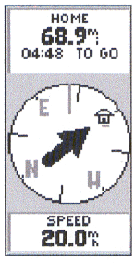
GARMIN 지침서

eTrex는GOTO 기능을 사용하여 목적지까지 안내해 줍니다(GOTO는 목적지까지 직선으로 가는 것을 의미합니다).
GOTO 기능과 포인터 페이지를 사용하여 시작 위치로 되돌아 가 보겠습니다.

GOTO 기능을 시작하려면
- PAGE 버튼을 눌러 메뉴 페이지로 전환하십시오.
- UP 또는 DOWN 버튼을 눌러 ‘웨이포인트’를 반전하십시오.
- ENTER를 누르십시오. 웨이포인트 페이지가 나타납니다.
포인터는 사용자가 이동해야 하는 방향을 알려줍니다. 위의 그림처럼, 화살표가 오른쪽을 가리키고 있으면 화살표가 곧장 위를 향하게 될 때까지(아래 그림 참조) 오른쪽으로 이동합니다.
- UP 또는 DOWN 버튼을 눌러 ‘HOME’이 들어 있는 탭을 선택한 다음 ENTER를 누르십시오.
- UP 또는 DOWN 버튼을 눌러 ‘HOME’을 선택한 다음 ENTER를 누르십시오. 웨이포인트 검토 페이지가 나타납니다.
- UP 또는 DOWN 버튼을 눌러 ‘GOTO’를 반전한 다음 ENTER를 누르십시오.

나침반 페이지가 나타나면, eTrex이 시작 위치로 되돌아갈 준비를 끝낸 것입니다.

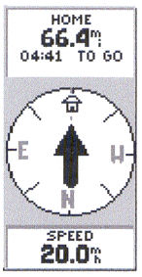
올바른 방향으로 가기

eTrex은 포인터 페이지를 사용하여 시작 위치까지 안내해 줍니다. 포인터는 방향을 안내합니다. 화살표가 나침반 상단 중앙에 올때까지 화살표가 가리키는 방향으로 걸어가십시오. 화살표가 오른쪽에 있으면, 오른쪽으로 가야 합니다. 화살표가 왼쪽에 있는 경우에는 왼쪽으로 가십시오. 화살표가 곧장 위를 향하고 있어야만 올바른 트랙으로 진행하고 있는 것입니다.
포인터가 그림처럼 곧장 위를 향하고 있으면 정확한 트랙으로 진행하고 있다는 의미입니다.
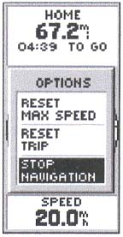
[6] 목표지점 지우기
목적지 이름, 목적지까지의 거리 및 목적지에 도달하기까지의 시간이 화면 상단에 나타납니다. 운행 속도는 화면 하단에 나타납니다. 목적지에 가까이 오면 “ARRIVING DESTINATION”이라는 메시지를 표시합니다.

운행 중지

GOTO 기능을 중단하고 싶을 경우 :
1. PAGE 버튼을 눌러 포인터 페이지로 전환하고 ENTER를 누르십시오.
2. 옵션 페이지에서 ‘STOP NAVIGATION’을 반전하고 ENTER를 누르십시오.
GOTO 기능을 중단하려면 옵션 페이지에서 STOP NAVIGATION을 반전하고 ENTER를 누르십시오.

지저분한 지도 디스플레이 지우기

eTrex를 몇번 사용하면 지도 디스플레이가 지저분해져 트랙을을 추적하기
어렵게 될 수 있습니다. 이때, 트랙 로그(지도 페이지의 왼쪽에 있는)를
지우면 화면이 깨끗해 집니다.

트랙 로그를 지우려면
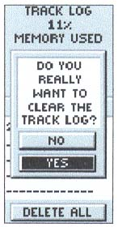
- PAGE 버튼을 눌러 메뉴 페이지로 전환하고 ENTER를 누르십시오.
- UP 또는 DOWN 버튼을 눌러 ‘TRACKS(트랙)’을 반전하십시오
- ENTER를 누르십시오. TRACKS 페이지가 나타납니다. UP 버튼 사용하여 CLEAR를 반전하고 ENTER를 누르십시오.
- DOWN 버튼을 사용하여 ‘YES’를 반전하고 ENTER를 누르십시오. 페이지를 선택하려면 PAGE 버튼을 누르십시오.

이제 eTrex의 기본적인 기능을 모두 배웠 즐겁게 활용할 준비가 되었습니다.
맵 페이지가 너무 지저분해지면 트랙 로그를 지우십시오.
Power 버튼을 눌러 기기를 끄십시오.
III 참조
[1] 지도 페이지 옵션
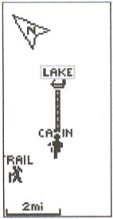
소개

지도페이지에서 설명하지 못한 옵션 사항 입니다.

지도 페이지 옵션
*Orient Map Ahead/Norhwards
AHEAD를 선택하면 화면이 사용자의 진행 방향에 따라 움직이고 NORTHWARDS를 선택하면 화면의 상단이 항상 북쪽을 가리킵니다
지도 페이지에서 Orient Map Aead를 선택하면 지도 방향이 사용자가 움직이는 방향을 따라 바뀝니다.
*Auto Zoom On/Off
AUTO ZOOM 기능을 사용하면 지도 축척이 진행에따라 자동 조절되며 이 기능 을 사용치 않을땐 사용자가 알맞은 지도 축척을 UP 또는 DOWN 버튼을 사용하여 조절해야 합니다.

*Stop Nagavigation
STOP NAVIGATION은 활성화된 내비게이션을 중단하는 것을 의미합니다.
(내비게이션이란 목적지를 선택함을 의미합니다)
이 옵션은 활성화된 내비게이션이 없으면 작동할 수 없습니다.
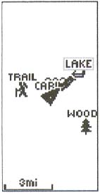
지도 페이지 옵션을 선택 하려면
- 지도 페이지에서 ENTER를 누르십시오.
- 지도 옵션 메뉴가 나타나면 UP 또는 DOWN 버튼을 눌러 원하는 옵션을 반전한 다음 ENTER를 누르십시오.다시ENTER를 누르면 바뀐 옵션 메뉴가 나타납니다.
사용자가 움직이지 않으면 지도 화면의 사람 그림이 정지 상태로 있고. 사용자가 움직이면 그림도 움직입니다.상단에 나타나는 포인터는 북쪽을 표시합니다.
Northwards를 선택하면 사람 그림이 없어지고 방향표시 삼각형이 나타납니다.
삼각형의 끝이 사용자의 진행 방햔 입니다.
사람 그림이 깜빡거리면 위성을 포착하지 못하고 있다는 의미입니다.
하늘이 잘보여 위성을 포착할 수 있는 위치로 이동 하십시오.
[2] 포인터 페이지 옵션
포인터 페이지에서 가능한 옵션은 다음과 같습니다.
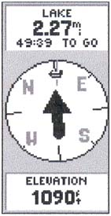
포인터 페이지 옵션

*최고 속도의 재설정
이동중에 만들어진 최고 속도를 재설정할 때 사용합니다.

*트립 재설정
이동 시간,이동 거리 평균 속도를 재설정할 때 사용합니다.
포인터 페이지에서는 11가지 이상의 데이터를 볼 수 있습니다.
*Stop Navigation
활성화된 항법을 중지합니다.

*포인터 페이지 옵션을 선택 하려면
- 포인터 페이지에서 ENTER 버튼을 누르십시오.
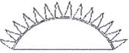
- OPTION 메뉴가 나타나면 UP 또는 DOWN 버튼을 사용하여 OPTION을 결정하고 ENTER 버튼을 누르십시오.다시 한번 ENTER를 누르면 바뀌어진 옵션 메뉴가 나타납니다. 포인터 페이지 아래에 나오는 각종 데이터도 UP,DOWN 버튼을 사용하여 바꿀 수 있습니다.
eTrex는 현위치의 일출 일몰 시간을 알려 줍니다.
스피드-현재 이동하고 있는 속도
평균속도-현재 이동하고 있는 속도의 평균치
최고속도-이동중에 기록된 최고 속도
헤딩-이동중 방향
[3] Menu Page(메뉴 페이지)의 선택 항목
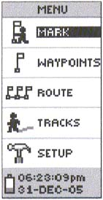
Bearing(베어링)-현위치에서 본 목표지점의 방위각

Elevation(고도)-현위치의 고도

Location(위치)-현위치의 좌표

Sunrise(일출)-현위치의 일출시간
Menu Page(메뉴 페이지)에서 eTrex의 기능을 사용자가 정의할 수 있습니다.
Sunset(일몰) - 현위치의 일몰 시간
Trip Time(이동 시간) - 이동 시간 재설정 이후 이동한 총 시간
Trip Odometer(이동 거리계) - 이동 거리 재설정 이후 사용자가 이동한 거리를 알려주는 기능(자동차의 거리계와 같은 기능)

데이터 필드를 변경하려면
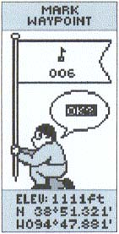
1. Pointer Page(포인터 페이지)에서 UP 또는 DOWN 버튼을 눌러 옵션 사이를 스크롤하다가 eTrex에 표시할 데이터에서 멈추십시오.

메뉴 페이지의 선택 항목

Menu Page(메뉴 페이지)를 통해 eTrex를 보다 강력한 항법용 도구로 사용할 수 있습니다. 디스플레이 내용을 사용자가 정의할 수 있는 Menu Page(메뉴 페이지)를 사용하면 컴퓨터에서 eTrex로 정보를 전송하거나 그 반대로 전송할 수 있으며, 모든 웨이포인트를 관리 및 구성할 수 있습니다. 지금부터 메뉴 페이지의 선택 항목 각각에 대해 살펴보겠습니다.
ENTER 버튼을 길게 누르면 MARK WAYPOINT 페이지가 나타납니다
[4] Mark Waypoint Page(웨이포인트 설정 페이지)
MARK WAYPOINT(웨이포인트 설정) 페이지에서 웨이포인트 기호,이름 및 위치(경도,위도)를 변경할 수 있습니다.

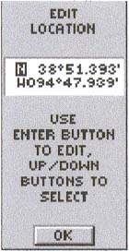
위치(위도/경도)를 변경하려면
- PAGE 버튼을 눌러 ‘MENU’ 페이지로 전환하십시오. UP 또는 DOWN 버튼을 눌러 ‘MARK’를 반전하고 ENTER 버튼을 누르십시오. ‘MARK WAYPOINT(웨이포인트 지정)’ 페이지가 나타납니다.
- UP 또는 DOWN 버튼을 눌러 ‘LAT/LON’ 필드를 반전하고 ENTER 버튼을 누르십시오. ‘EDIT LOCATION(위치 수정)’ 페이지가 나타납니다.
- UP 또는 DOWN 버튼을 눌러(UP 버튼은 오른쪽에서 왼쪽으로 스크롤하고, DOWN 버튼은 왼쪽에서 오른쪽으로 스크롤) 위도와 경도 위치를 스크롤하십시오. 변경하고자 하는 위치에 도달하면 스크롤을 중지하고 ENTER 버튼을 누르십시오. UP 또는 DOWN 버튼을 사용하여 선택 항목을 스크롤하고 원하는 항목을 반전하십시오. ENTER 버튼을 누르십시오. 위치가 변경됩니다.
EDIT LOCATION(위치 편집)’ 페이지에는 웨이포인트 위치를 편집하는 방법이 나옵니다.
- UP 또는 DOWN 버튼을 눌러 ‘OK’ 필드를 반전하고 ENTER 버튼을 누르십시오. ‘MARK WAYPOINT(웨이포인트 지정)’ 페이지가 나타납니다.
- UP 또는 DOWN 버튼을 눌러 ‘OK’ 필드를 반전하고 ENTER 버튼을 누르십시오. 새로운 위도/경도의 위치가 메모리에 저장됩니다.

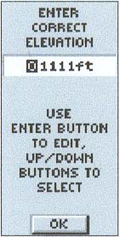
고도를 변경하려면
- 페이지 버튼을 눌러 .MENU 페이지로 가십시오, UP 또는 DOWN 버튼을 눌러 MARK를 반전하고 ENTER를 누르면 MARK WAYPOINT가 나타납니다.
- UP 또는 DOWN 버튼을 사용하여 ELEV 항목을 반전하고 ENTER버튼을 누르면 CORRECT ELEVATION(고도 수정)이 나타납니다.
- UP 또는 DOWN 버튼을 사용하여 자릿수를 선택하여 반전하고 ENTER를 누르십시오 ,다시 UP 또는 DOWN 버튼을 사용하여 고쳐 넣을 숫자를 선택하고 ENTER를 누르십시오.
고도 수정 페이지에서 웨이포인트의 고도를 수정 할 수 있습니다
- UP 또는 DOWN 버튼을 사용하여 OK를 반전하고 ENTER를 누르면 고도 수정이 완료된 것 입니다.
[5] Waypoint Page(웨이포인트 페이지)

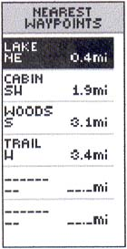
Waypoint Page(웨이포인트 페이지)에서는 모든 웨이포인트를 알파벳 순서로 나열합니다. 또한 이 페이지를 통해 사용자는9개의 ‘NEAREST WAYPOINT(근접 웨이포인트)’를 선택할 수 있으며 원하는 경우 모든 웨이포인트를 삭제할 수 있습니다

웨이포인트를 선택하려면

- PAGE 버튼을 눌러 ‘MENU’ 페이지로 전환하십시오. UP 또는 DOWN 버튼을 눌러 ‘WAYPOINT’ 필드를 반전하고 ENTER 버튼을 누르십시오. ‘WAYPOINT(웨이포인트)’ 페이지가 나타납니다.
9개의 근접 웨이포인트 이름이 현위치에서의 거리와 함께 나타납니다.
- UP 또는 DOWN 버튼을 눌러 원하는 웨이포인트가 포함된 알파벳 탭을 반전하십시오. UP 또는 DOWN 버튼을 눌러 원하는 웨이포인트를 선택하고 ENTER 버튼을 누르십시오. ‘REVIEW WAYPOINT(웨이포인트 검토)’ 페이지가 나타납니다

TO VIEW THE NEAREST WAYPOINTS Page (근접 웨이포인트 검토 페이지)

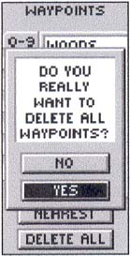
- 웨이포인트 페이지에서 UP 또는 DOWN 버튼을 사용하여 NEARES를 반전하고 ENTER 버튼을 누르면 NEAREST WAYPOINT 페이지가 나타 납니다. 반경 400Km이내의9개의 근접 웨이 포인트가 나타나면 UP 또는 DOWN 버튼을 사용하여 원하는 웨이 포인트를 선택하고 ENTER 버튼을 누르면 REVIEW WAYPOINT가 나타납니다 이때 필요하면 웨이포인트로 선택하여 사용할 수 있습니다.

웨이포인트를 모두 삭제하려면
ENTER를 누르기 전에 모든 웨이포인트를 삭제 할 것인가를 다시 한번 확인 하십시오.

- 웨이포인트 페이지에서 UP 또는 DOWN 버튼을 사용하여 DELETE ALL을 반전하고 ENTER버튼을 누르면 정말로 전부 삭제하겠냐고 묻는 메시지가 나옵니다. 전부 삭제하려면 UP 또는 DOWN버튼을 사용하여 YES를 반전하고 ENTER를 누르십시오.
- 마음이 바뀌어 전부 삭제하지 않으려면 NO를 반전하고 ENTER를 누르십시오.
[6] 웨포인트 페이지 다시보기

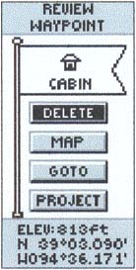
웨포인트 페이지 다시보기 페이지에서는 웨이포인트의 심볼,이름,고도,좌표를 볼 수있으며 웨포인트를 삭제하거나 지도에나타나게 할 수있고 GOTO기능을 시작할수 있습니다.

웨이포인트를 삭제하려면

- ‘REVIEW WAYPOINT’에서 UP 또는 DOWN 버튼을 사용하여 DELETE를 반전하고 ENTER를 누르면 정말로 WAYPOINT를 삭제할 것인가를 묻는 메시지가 나타납니다. 정말로 삭제하길 원하면 UP또는 DOWN 버튼을 사용하여 YES를 반전하고 ENTER 버튼을 누르십시오
REVIEW WAYPOINT에서 웨이포인트를 삭제할 수 있습니다
- 만일 마음이 바뀌어 삭제하지 않으려면 UP 또는 DOWN 버튼을 사용하여 NO를 반전한다음 ENTER버튼을 누르십시오. 확인 메시지가 사라지며 웨이포인트는 메모리에 계속 남게 됩니다.

GOTO를 시작하려면:
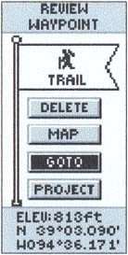
- ‘REVIEW WAYPOINT(웨이포인트 검토)’ 페이지에서 UP 또는 DOWN 버튼을 눌러 ‘GOTO’를 반전하고 ENTER 버튼을 누르십시오. ‘GOTO’가 선택된 웨이포인트와 함께 목적지로 활성화됩니다.

Map Page(지도 페이지)에서 선택된 웨이포인트를 보려면:

- ‘REVIEW WAYPOINT(웨이포인트 검토)’ 페이지에서 UP 또는 DOWN 버튼을 눌러 ‘MAP’을 반전하고 ENTER 버튼을 누르십시오. 지도에 선택된 웨이포인트가 나타납니다. UP/ DOWN 버튼을 사용하여 지도를 확대/축소할 수 있습니다. PAGE 버튼을 눌러 ‘WAYPOINT(웨이포인트)’페이지로 다시 전환하십시오.
REVIEW WAYPOINT에서 GOTO 기능을 시작할 수 있습니다.

웨이포인트 프로젝트에서는 웨이포인트를 작성하고 현재 보고있는 웨이포인트에서의 거리 방위각을 알 수 있으며 웨이포인트의 이름과 심볼,고도를 바꿀 수 있습니다.
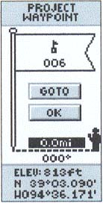
Projecting Waypoint(웨이포인트 게획)

- 웨이포인트 페이지에서 웨이포인트를 선택하고 ENTER를 누르면 REVIEW WAYPOINT라고 나타납니다.
- UP또는 DOWN 버튼을 사용하여 PROJECT 항목을 반전하고 ENTER를 누르면 PROJECT WAYPOINT 페이지가 나타나며 숫자로된 웨이포인트 이름을 새로운 웨이포인트로 사용할 수 있게 됩니다.
프로젝트 웨이포인트 페이지
- 기본값으로 거리 항목이 나타납니다.이때 ENTER를 누르면 EDIR NUMBER(숫자 편집)라고 나타납니다.
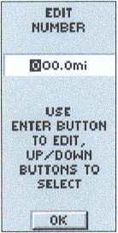
- EDIT NUMBER에서 DOWN 버튼을 누르면 다음 숫자로 넘어갑니다.숫자를 바꾸려면 자릿수를 먼저 결정한 다음 ENTER를 누르면0에서9까지의 숫자가 나타납니다 이때 UP 또는 DOWN 버튼을 사용하여 원하는 숫자를 선택하고 ENTER를 누르십시오.
- 원하는 숫자로 모두 바꾸면 OK가 반전 됩니다 이때 ENTER를 누르십시오.
- DOWN 버튼을 사용하여 방위각(BERING)을 선택하고 ENTER를 누르면 EDIT ANGLE(방위각 편집)이 나타납니다.
- EDIT ANGLE에서 DOWN 버튼을 누르면 다음 숫자로 넘어갑니다.숫자를 바꾸려면 자릿수를 먼저 결정한 다음 ENTER를 누르면0에서9까지의 숫자가 나타납니다.이때 UP 또는 DOWN 버튼을 사용하여 원하는 숫자를 선택하고 ENTER를 누르십시오.
숫자 편집 페이지
- 원하는 숫자를 모뚜 입력하면 OK가 반전 됩니다 이때 ENTER를 누르십시오.
- 웨이포인트의 이름,고도,심볼을 이 페이지에서 바꿀 수 있습니다.

모두 다 바꾼 다음 OK가 반전되면 ENTER를 눌러 웨이포인트로 저장하고 GOTO 기능을 선택하면 새로 작성한 웨포인트로의 항법을 즉시 시작할 수있습니다
[7] 경로
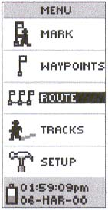
‘경로’및 Route Page(경로 페이지)

eTrex에서는 다음 세가지 방법 중 하나를 사용하여 운행할 수 있습니다.

♦ GOTO
♦ 경로
♦ TracBack
‘Route(경로)’ 기능은 Menu Page(메뉴 페이지)에 있습니다.
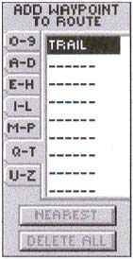
GOTO에 대해서는 18페이지에서 간단하게 설명하였습니다. 여기에서는 경로 작성 방법에 대해 소개하겠습니다. TracBack은 30페이지를 참조하십시오. 경로란 사용자가 이동중인 진로에서 최소한 둘 이상의 웨이포인트를 말합니다. 경로 기능을 사용하면 경로에 있는 첫번째 웨이포인트부터 최종 목적지에 도달할 때까지 연속되는 각각의 웨이포인트로 사용자를 자동 안내해주므로 편리하게 운행할 수 있습니다. 경로 기능과 GOTO 기능은 모두 목적지 웨이포인트까지 사용자를 안내해주는 편리한 기능입니다.

그러나 경로 기능은 자동으로 실행되므로 GOTO 기능보다 강력합니다. 사용자가 어떤 웨이포인트에 도착하면 별다른 작동 없이 자동으로 경로상의 다음 웨이포인트로 사용자를 안내해줍니다. ‘GOTO’ 기능을 사용하면 이동을 시작하기 전에 다음 웨이포인트를 선택해야 합니다. 여행을 계획할 때는 웨이포인트 목록에서 웨이포인트를 선택하여 그 웨이포인트를 입력할 수 있습니다. 최소한2개 이상의 웨이포인트(최대 50개)가 함께 연결되어 경로를 구성하게 됩니다.
기존의 웨이포인트를 사용하여 경로를 ‘작성’할 수 있습니다.
이동을 시작할 때 경로 기능을 활성화하면 수신기에서 첫번째 웨이포인트부터 두번째 웨이포인트까지 이동할 길을 알려줍니다. 그런 다음 Pointer Page(포인터 페이지)를 사용하여 조정할 수 있습니다.
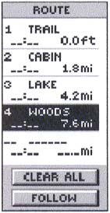
경로를 작성하는 두 가지 방법
- eTrex 메모리에 저장된 기존 웨이포인트를 사용하십시오. Menu Page(메뉴 페이지)에서 ‘ROUTE(경로)’를 선택한 후 웨이포인트를 사용할 수 있는 웨이포인트 목록에 있는 경로에 추가하십시오.
- PC의MapSource에서 ‘경로’를 작성하고 해당 ‘경로’를eTrex로 업로드하십시오. MapSource 사용에 대한 자세한 정보는 GARMIN 대리점에 문의하십시오. (MapSource는 옵션 악세서리이며 eTrex에 포함되어 있지 않습니다.)

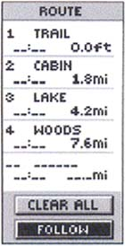
두 방법 모두에서 경로에 둘 이상의 웨이포인트가 있으면 ‘ROUTE’를 사용하여 목적지까지 운행할 수 있습니다. 하나의 웨이포인트 경로는 일반적인 웨이포인트일 뿐이며 경로가 아닙니다. 경로에 웨이포인트가 하나만 있을 때는 eTrex에서 ‘FOLLOW’ 를 반전할 수 없습니다. ‘FOLLOW’ 를 선택하면 어디로 갈지 사용자가 선택할 수 있도록 두개의 항목이 나와 있는 목록이 표시됩니다. 목록에는 항상 경로의 첫번째(BEGIN)와 마지막(END) 웨이포인트가 표시됩니다. eTrex는 경로에 있는 각각의 웨이포인트를 따라 선택한 최종 목적지까지 사용자를 안내해줍니다(eTrex는 하나의 경로를 가짐). 경로에 웨이포인트를 삽입할 수 있는 방법은 두 가지가 있습니다. 그 하나는 경로에서 기존 웨이포인트 앞에 웨이포인트를 삽입하는 것이고, 다른 하나는 경로에서 웨이포인트 목록의 끝에 웨이포인트를 삽입하는 것입니다.
목록에 있는 기존 웨이포인트 목록에 웨이포인트를 삽입할 수 있습니다.

경로에 웨이포인트를 삽입하려면
- PAGE 버튼을 눌러 ‘MENU’ 페이지로 전환하십시오. UP 또는 DOWN버튼을 눌러 ‘ROUTE’를 반전하고 ENTER 버튼을 누르십시오. ‘ROUTE(경로)’ 페이지가 나타납니다. ENTER 버튼을 누르십시오. ‘ADD WAYPOINT TO ROUTE(경로에 웨이포인트 추가)’ 페이지가 나타납니다.
‘FOLLOW’를 눌러 경로를 활성화하십시오.
- UP 또는 DOWN 버튼을 눌러 웨이포인트를 선택하고 ENTER 버튼을 누르십시오. 선택한 웨이포인트는 ‘ROUTE’ 페이지의 첫번째 필드에 나타납니다. 원하는 웨이포인트가 모두 경로 목록에 입력될 때까지 이 과정을 반복하십시오. PAGE 버튼을 눌러 선택한 페이지로 가십시오.
경로를 활성화하려면
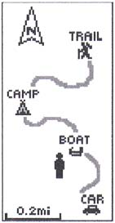
- PAGE 버튼을 눌러 ‘MENU’ 페이지로 전환하십시오. UP 또는 DOWN 버튼을 눌러 ‘ROUTE’를 반전하고 ENTER 버튼을 누르십시오. ‘ROUTE(경로)’ 페이지가 나타납니다.
- UP 또는 DOWN 버튼을 눌러 ‘FOLLOW’를 반전하고 ENTER 버튼을 누르십시오. 선택 항목은 첫번째(시작) 웨이포인트와 마지막(끝) 웨이포인트입니다.
- UP 또는 DOWN 버튼을 누르고 원하는 웨이포인트를 선택한 후ENTER 버튼을 누르십시오. 목적지 웨이포인트까지 방향 조정 안내 Pointer Page(포인터 페이지)가 나타납니다.
eTrex은 사용자가 이동하는 대로 궤적을 그립니다.

‘ROUTE’ 목록에서 웨이포인트를 삭제하려면

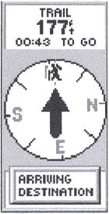
- PAGE 버튼을 눌러 ‘MENU’ 페이지로 전환하십시오. UP 또는 DOWN 버튼을 눌러 ‘ROUTE’를 반전하고 ENTER 버튼을 누르십시오. ‘ROUTE(경로)’ 페이지가 나타납니다. UP 또는 DOWN 버튼을 눌러 삭제할 웨이포인트를 반전하십시오. ‘INSERT/REMOVE’ 창이 나타납니다. UP 또는 DOWN 버튼을 눌러 ‘REMOVE’를 반전하고 ENTER 버튼을 누르십시오. 웨이포인트가 목록에서 삭제됩니다.

모든 경로 웨이포인트를 지우려면
- PAGE 버튼을 눌러 ‘MENU’ 페이지로 전환하십시오. UP 또는 DOWN 버튼을 눌러 ‘ROUTE’를 반전하고 ENTER 버튼을 누르십시오. ‘ROUTE(경로)’ 페이지가 나타납니다.
목적지 도달 15초전 모든 페이지에 ‘ARRIVING DESTINATION’ 메시지가 나타납니다.
- UP 또는 DOWN 버튼을 눌러 ‘CLEAR ALL’을 반전하고 ENTER 버튼을 누르십시오. 모든 경로 웨이포인트를 정말로 지울지 물어오는 확인 메시지 나타납니다. 지우려면 ‘YES’를 선택하십시오. 지우지 않으려면, UP 또는 DOWN 버튼을 눌러 ‘NO’를 선택하고 ENTER 버튼을 누르십시오. 모든 웨이포인트가 계속 경로 목록에 남게 됩니다.
[8] 경로 저장

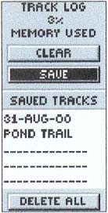
트랙로그란?

eTrex는 지도 페이지에 움직인 궤적을 그려 넣습니다 이를 트랙 로그라고 합니다. 트랙로그는 eTrex가 위성신호를 받아 자기 위치를 확인한 순간부터 시작됩니다. 트랙 로그는 모두 10개 까지 저장할 수 있으므로 다음 항법에 사용할 때 매우 유용합니다. 트랙로그는 출발지로 되돌아 올때도 매우 유용하게 사용 됩니다.

사용한 메모리의 양이 트랙로그 페이지의 상단에 나타나며 트랙 로그를 삭제할 경우 다시0(zero)이 됩니다. 메모리를 사용량이 99%로 나타나면 최초 시작한 트랙로그 부터 잘려 나가며 덮어쓰기를 시작합니다. 트랙로그가 잘려 나가기를 원치않으면 트랙로그를 미리 저장하여 충분하게 메모리의 양을 확보해 놓으십시오.
트랙백 기능을 사용 하기전에 트랙로그를 저장 하십시오

현재 진행중인 트랙 로그의 삭제
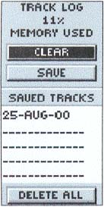
- MENU 페에지에서 UP 또는 DOWN 버튼을 사용하여 TRACKS를 반전하고 ENTER를 누르면 TRACK LOG 페이지가 나타납니다.
- CLEAR를 반전하고 ENTER를 누르십시오.
- 정말로 트랙로그를 삭제 하십니까 라는 메시지가 나오면 DOWN 버튼을 사용하여 YES를 반전하고 ENTER를 누르십시오.
새로 출발하기 전에 트랙로그를 삭제 하십시오.
트랙로그를 저장 하려면
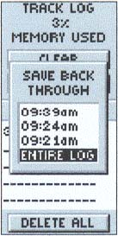
- MENU 페이지에서 UP 또는 DOWN 버튼을 사용하여 TRACKS을 반전하고 ENTER를 누르면 트랙로그 페이지가 나타납니다.
- UP 또는 DOWN 버튼을 사용하여 SAVE를 반전하고 ENTER를 누르면 SAVE BACK THROUGH 라는 메시지가 나타나고 저장된 트랙로그 목록과 ENTIRE LOG(모든 트랙로그)라는 메시지가 뜹니다 이때 UP 또는 DOWN 버튼을 사용하여 트랙로그를 선택한 다음 ENTER를 누르고 다시 OK를 선택하고 ENTER를 누르십시오.
- 이제 트랙로그가 저장 되고 트랙로그 페이지에 트랙 로그 리스트에 올라 있습니다.
가록된 모든 트랙로그를 기록 시간과 함께 정장할 수 있습니다.

트랙로그의 이름 바꾸기
- MENU 페이지에서 TRACKS을 반전하고 ENTER를 누르면 TRACK LOG 페이지가 나타납니다.
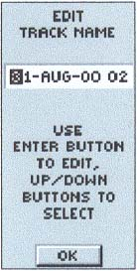
- 저장된 트랙로그를 반전하고 ENTER를 누르면 지도 페이지에 저장되었던 트랙로그가 나타납니다.
- 트랙로그의 기본 이름이 페이지 상단에 나타납니다.UP 또는 DOWN 버튼을 사용하여 이름을 반전하고 ENTER를 누르면 EDIT TRACK NAME(트랙로그 이름 짓기)라는 메시지가 나옵니다.
- EDIT TRACK LOG에서 DOWN 버튼을 누르면 다음 글씨를 반전하게 됩니다. 글씨를 바꿀곳의 위치를 설정하고 ENTER를 누르면 각종 글자가 나타나는데 이때 UP 또는 DOWN 버튼을 사용하여 문자를 선택하고 ENTER를 누르면 다음으로 넘어 갑니다.
트랙로그 이름 바꾸기 페이지
- 모든 문자를 정확하게 입력하고 OK를 반전한 다음 ENTER를 누르면 트랙로그의 이름바꾸기가 완료된 것 입니다.
모든 트랙 로그를 삭제하려면
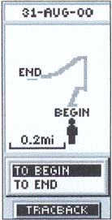
- Track Log(트랙 로그) 페이지에서 UP 또는 DOWN 버튼을 눌러 ‘DELETE ALL’을 반전하고 ENTER 버튼을 누르십시오. 확인 메시지가 나타납니다.
- 저장된 모든 트랙을 정말로 삭제하려면 UP 또는 DOWN 버튼을 눌러 ‘YES’를 반전하고 ENTER 버튼을 누르십시오. 삭제하지 않으려면, UP 또는 DOWN 버튼을 눌러 ‘NO’를 반전하고 ENTER 버튼을 누르십시오. 모든 트랙은 계속 메모리에 남게 됩니다. (또는 PAGE 버튼을 눌러 언제라도 중지할 수 있습니다.)
‘BEGIN’ 지점은 트랙 로그를 저장할 때 시작 지점으로 지정된 지점입니다. ‘END’는 저장된 마지막 지점입니다. 저장된 트랙은 모두 운행하기 위한 ‘BEGIN’ 지점과 ‘END’ 지점을 갖고 있습니다. ‘BEGIN . END’는 저장된 트랙의 방향에 반드시 수반됩니다. 트랙을 거슬러 가려는 경우, ‘END’ 지점으로 운행하십시오. 시작 지점으로 다시 돌아가려면, ‘BEGIN’ 지점으로 운행하십시오.
저장된 트랙을 삭제하려면
- Track Log(트랙 로그) 페이지에서 UP 또는 DOWN 버튼을 눌러 ‘SAVED TRACK(저장된 트랙)’ 목록에서 삭제하고자 하는 저장된 트랙을 반전하고 ENTER 버튼을 누르십시오. 저장된 트랙이 그래픽으로 나타납니다.
- UP 또는 DOWN 버튼을 눌러 ‘DELETE’를 반전하고 ENTER 버튼을 누르십시오. 저장된 트랙을 정말로 삭제할지 묻는 확인 메시지가 나타납니다. 삭제하려면 UP 또는 DOWN 버튼을 눌러 ‘YES’를 반전하고ENTER 버튼을 누르십시오. 삭제하지 않으려면UP 또는 DOWN 버튼을 눌러 ‘NO’를 반전하고 ENTER 버튼을 누르십시오. (또는 PAGE 버튼을 눌러 언제라도 중지할 수 있습니다.) 트랙은 계속 메모리에 남게 됩니다.

TracBack 운행을 시작하려면
- Track Log(트랙 로그) 페이지에서 UP 또는 DOWN 버튼을 눌러 ‘SAVED TRACK(저장된 트랙)’에서 이동하고자 하는 저장된 트랙을 반전하고 ENTER 버튼을 누르십시오. 트랙이 그래픽으로 나타납니다.
- UP 또는 DOWN 버튼을 눌러 ‘TRACBACK’을 반전하고 ENTER 버튼을 누르십시오. 트랙의 시작 위치로 이동할지 아니면 트랙의 끝으로 이동할지 이동 방향을 묻는 창이 나타납니다(사이드막대를 보십시오). UP 또는 DOWN 버튼을 눌러 원하는 목적지 지점을 선택하십시오. Pointer Page(포인터 페이지)가 나타나 선택한 목적지로 안내해줍니다.
[9] 설정

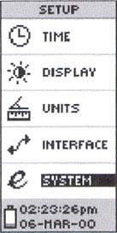
저장된 트랙의 원래 방향을 기억할 필요가 없습니다. ‘BEGIN’ 또는 ‘END’를 사용하면 저장된 트랙의 방향을 기억하지 않고도 “되돌아갈” 위치를 선택할 수 있습니다.

설정
Setup Page(설정 페이지)를 사용하면 eTrex를 사용자가 정의할 수 있습니다. Setup Page(설정 페이지)에서는 좌표 시스템, 지도 자료 및 거리 단위를 변경할 수 있습니다. 또한 시간 형식, 북쪽 설정, 작동 모드, 화면 명암 및 화면 백라이트 시간을 변경할 수도 있습니다.
Setup Page
(설정 페이지)

시간
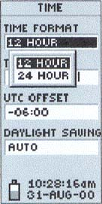
‘Time’ 페이지를 통해 12시간제 또는 24시간제를 선택하거나, 현지 시간를 입력하거나, 서머타임시간을 선택할 수 있습니다. 12시간 형식을 선택하면 일반 시계처럼 오전 12시간과 오후 12시간으로 나타납니다. 24시간 형식은 eTrex에24 시간 주기를 표시하도록 설정합니다(Military Time).

시간을 변경하려면
- PAGE 버튼을 눌러 ‘MENU’ 페이지로 전환하십시오. UP 또는 DOWN 버튼을 눌러 ‘SETUP’를 반전하고 ENTER 버튼을 누르십시오. ‘SETUP(설정) ‘페이지가 나타납니다.
- UP 또는 DOWN 버튼을 눌러 ‘TIME’을 반전하고 ENTER 버튼을 누르십시오.
12 시간제 혹은 24 시간제를 선택 하십시오.
- UP 또는 DOWN 버튼을 눌러 ‘TIME FORMAT’ 필드를 반전하고 ENTER 버튼을 누르십시오.
- UP 또는 DOWN 버튼을 눌러 12 또는 24시간을 선택하고 ENTER 버튼을 누르십시오. PAGE 버튼을 눌러 선택한 페이지로 가십시오.
시간대
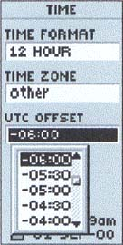
시간대는 30개의 프로그램된 시간대 중 하나로 설정하거나, 시간대 필드 아래의 UTC 시간차 필드에 UTC 시간차를 입력하여 설정할 수 있습니다. 24 시간 형식을 선택하면 ‘lcl’(로컬,현지시간)이라는 문자가 시간의 옆에 나타납니다. 다음 지시사항과 부록D의 시간차 차트를 참조하여 현재 경도에서의 시간차를 찾을 수 있습니다. 시간대를 변경하려면 13페이지 ‘시간대 변경’의 단계를 따르십시오.

UTC 시간차
UTC란 ‘Coordinated Universal Time(세계 협정 표준시)’의 약어로 1986년부터 세계 표준으로서 그리니치 표준시(GMT)를 대신하고 있습니다. UTC는 지구의 자전이 아닌 원자 시계를 바탕으로 하고 있습니다.

시간대에 ‘OTHER(기타)’를 선택하면, UTC Offset(시간차) 필드에 액세스하여 선택한 시간대에 일치하도록 변경할 수 있습니다. 그 외의 방법은 없습니다.

섬머타임 시간

섬머타임 시간은 ‘Automatic(자동)’으로 설정할 수 있습니다(내장 책력을 사용하여 섬머타임이 실행되거나 실행되지 않을 때 자동으로 시계 설정을 변경할 수 있도록). ‘Yes’를 선택하여 수동으로 섬머타임을 추가하거나 ‘No’를 선택하여 표준 시간을 적용할 수 있습니다.

Daylight Savings(섬머타임) 필드를 변경하려면
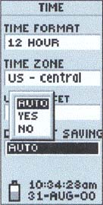
- PAGE 버튼을 눌러 ‘MENU’ 페이지로 전환하고 UP 또는 DOWN 버튼을 눌러 ‘SETUP’를 반전한 다음 ENTER 버튼을 누르십시오. ‘SETUP(설정)’ 페이지가 나타납니다.
- UP 또는 DOWN 버튼을 눌러 ‘TIME’ 필드를 반전하고 ENTER 버튼을 누르십시오.
- UP 또는 DOWN 버튼을 사용하여 ‘Daylight Savings’ 필드를 선택하고 ENTER 버튼을 누르십시오.
- UP 또는 DOWN 버튼을 눌러 ‘Auto’, ‘Yes’, ‘No’ 중 하나를 선택하고 ENTER 버튼을 누르십시오. PAGE 버튼을 눌러 선택한 페이지로 가십시오.
서머타임 적용 선택
[10] 화면 및 단위

화면표시
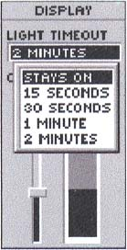
Display(디스플레이) 페이지에서 화면 백라이트 시간(항상 켜짐, 15초 또는 30초, 1분 또는2분)과 화면의 명암을 설정할 수 있습니다.

백라이트 시간을 변경하려면
- PAGE 버튼을 눌러 ‘MENU’ 페이지로 전환하고 UP 또는 DOWN 단추를 눌러 ‘SETUP’를 반전한 다음 ENTER 버튼을 누르면 ‘SETUP(설정)’ 페이지가 나타납니다.
- UP 또는 DOWN 버튼을 눌러 ‘DISPLAY’ 필드를 반전하고 ENTER 버튼을 누르십시오. ‘LIGHT TIMEOUT’ 필드에서 반전하고 ENTER 버튼을 누르십시오.
백라이트는 항상 켜져 있도록 설정할 수 있지만, 전지가 많이 소모됩니다.
- UP 또는 DOWN 버튼을 사용하여 원하는 항목을 선택하고 ENTER 버튼을 누르십시오. PAGE 버튼을 눌러 ‘SETUP(설정)’ 페이지로 가십시오.

디스플레이 명암을 조정하려면
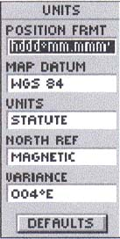
- PAGE 버튼을 눌러 ‘MENU’ 페이지로 전환하고 UP 또는 DOWN 버튼을 눌러 ‘SETUP’를 반전한 다음 ENTER 버튼 누르십시오. ‘SETUP(설정)’ 페이지가 나타납니다.
- UP 또는 DOWN 버튼을 눌러 ‘DISPLAY’ 필드를 반전하고 ENTER 버튼을 누르십시오. UP 또는 DOWN 버튼을 눌러 ‘CONTRAST’ 아이콘을 반전하고 ENTER 버튼을 누르십시오.
- UP 또는 DOWN 버튼을 사용하여 명암을 조정하고 ENTER 버튼을 누르십시오. PAGE 버튼을 눌러 ‘SETUP(설정)’ 페이지로 가십시오.

단위
Units(단위)페이지를 사용하여 eTrex의 단위를 사용 중인 종이 지도의 단위와 일치시킬 수 있습니다.
종이로 된 일반 지도와 eTrex를 함께 사용하면 두 가지의 장점을 극대화할 수 있습니다. eTrex와 함께 일반 지도를 사용하려는 경우, 지도의 단위와 일치하도록 좌표 체계, 지도 자료, 지도 단위 및 북쪽의 기준을 선택해야만 합니다. 이런 작업은 Units(단위) 페이지에서 할 수 있습니다. eTrex는13개 이상의 좌표 체계를 선택할 수 있습니다. eTrex는 세계 어디서나 사용할 수 있도록 UTC/UPS및 위도/경도,군사 좌표를 지원합니다.
[11] 지도 자료
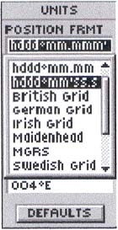
위치 형태

eTrex의 기본(또한 가장 일반적으로 사용되는) 위치 포맷은 도와 분 단위로된 위도와 경도입니다. 17개의 위치 포맷 중에서 선택할 수 있습니다. 또한, 사용자가 그리드를 사용자 정의할 수 있는 “User” 위치 포맷도 있습니다. 가장 권장되는 그리드와 자료에 대한 정보는 http://www.nima.mil을 방문하십시오.
eTrex에서는 18개의 위치 포맷을 사용할 수 있습니다.
좌표 체계를 변경하려면
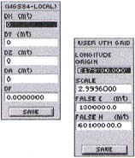
- PAGE 버튼을 눌러 ‘MENU’ 페이지로 전환하십시오. UP 또는 DOWN 버튼을 눌러 ‘SETUP’를 반전하고ENTER 버튼을 누르십시오. UP 또는 DOWN 버튼을 눌러 ‘UNITS’를 반전하고 ENTER 단추를 누르십시오. ‘UNITS(단위)’ 페이지가 나타납니다.
- UP 또는 DOWN 버튼을 눌러 ‘POSITION FRMT’ 필드를 반전하고 ENTER 버튼을 누르십시오.
- UP 또는 DOWN 버튼을 사용하여 원하는 포맷을 선택하고 ENTER 버튼을 누르십시오. PAGE 버튼을 눌러 선택한 페이지로 가십시오.

User Guide Format(사용자 가이드 포맷)과User Datum Setup(사용자 자료 설정)에는 데이터 입력 페이지가 있습니다. 이 페이지를 사용하여 사용자 정의된 그리드와 호환하도록 eTrex를 구성할 수 있습니다. GARMIN 사용자 그리드와 사용자 자료 정보를 살펴보는 것이 좋습니다. GPS에 대한 전반적인 이해를 높여줄 온라인에서 사용할 수 있는 항법 및GPS 정보가 있습니다.

지도 자료

지도 자료는 지구 형태에 대한 기준 모델입니다. 모든 지도는 지도 자료를 사용합니다. 지도 자료는 일반적으로 지도의 제목 부근에 나열되어 있습니다. GPS 좌표를 종이 지도나 기타 다른 기준과 비교 중인 경우, eTrex의 지도 자료는 기타 다른 참조 지도 자료의 좌표와 일치해야 합니다.

eTrex의 기본 자료는 WGS84입니다. WGS84가 아닌 다른 자료의 지도나 차트를 사용 중인 경우에는 자료를 변경해야 합니다. 자료가 지정되어 있지 않은 경우, 알려진 지점에 대해 최상의 위치 지정 정보를 제공할 수 있는 자료를 찾을 때까지 현재 위치에 적용할 수 있는 각각의 자료를 선택할 수 있습니다. 또한, 사용자가 위치 포맷을 정의할 수 있는 “User” 위치 포맷도 있습니다.
[12] 측정 단위
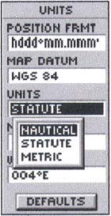
지도 자료를 변경하려면
- PAGE 버튼을 눌러 ‘MENU’ 페이지로 전환하십시오. UP 또는 DOWN 버튼을 눌러 ‘SETUP’을 반전하고 ENTER 버튼을 누르십시오. UP/DOWN 버튼을 사용하여 ‘UNITS’를 선택하고ENTER 버튼을 누르십시오. ‘UNITS(단위)’ 페이지가 나타납니다.
- UP 또는 DOWN 버튼을 눌러 ‘MAP DATUMS’ 필드를 선택하고 ENTER 버튼을 누르십시오.
‘UNITS’ 페이지에서 측정 단위를 마일, 해리 또는 미터로 선택할 수 있습니다.
- UP 또는 DOWN 버튼을 사용하여 원하는 자료를 선택하고 ENTER 버튼을 누르십시오. PAGE 버튼을 눌러 선택한 페이지로 가십시오.

측정 단위

eTrex는 속도와 거리 단위로 마일, 해리 또는 미터를 선택할 수 있습니다.

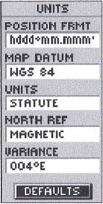
측정 단위를 변경하려면
- PAGE 버튼을 눌러 ‘MENU’ 페이지로 전환하십시오. UP 또는 DOWN 버튼을 눌러 ‘SETUP’ 필드를 반전하고 ENTER 버튼을 누르십시오. ‘SETUP(설정)’ 페이지가 나타납니다.
- UP 또는 DOWN 버튼을 눌러 ‘UNITS’를 선택하고 ENTER 버튼을 누르십시오. ‘UNITS(단위)’ 페이지가 나타납니다.
- UP 또는 DOWN 버튼을 사용하여 ‘UNITS’ 필드를 선택하고 ENTER 버튼을 누르십시오.
- UP 또는 DOWN 버튼을 사용하여 원하는 단위를 선택하고 ENTER 버튼을 누르십시오. PAGE 버튼을 눌러 선택한 페이지로 가십시오
‘DEFAULTS’ 설정은 eTrex의 측정 단위를 모두 출고시 설정으로 재설정합니다.
북쪽 기준

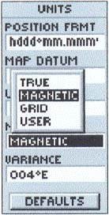
‘기준(Reference)’ 그리드는 지도의 방향을 의미합니다. 지도 마커는 지도상의 수직선을 진북과 일렬로 맞춥니다. 진북은 지구 표면의 모든 위치에서부터 북극점까지의 방향입니다. 일반적으로 지도는 진북을 참조합니다. 나침반은 진북이 아닌 자북을 가리키므로, 지도에는 진북과 자북 간의 편차가 나와 있습니다. 편차는 지구 주위를 이동함에 따라 변동됩니다. 자북은 나침반 바늘이 가리키는 방향입니다. eTrex가 자북으로 설정되어 있는 경우 eTrex 방위는 나침반 바늘에 해당합니다. 지도 마커가 지구 구체를 종이 위에 평면으로 그리기 때문에 발생하는 오류로 인하여 지도에 그려진 모든 그리드 선이 정확하게 북극을 가리키는 것은 아니므로, 그리드 선에서 지시한 북극은 도북이라고 합니다. 그러나 차이는 미세하므로 도북을 진북으로 간주하고 이동할 수 있습니다. 필요에 따라 도북과 진북 간의 차이를 수동으로 수정할 수 있습니다.
‘magnetic’ north(자북)이 기본 북쪽 기준 설정입니다.

북쪽 기준을 변경하려면
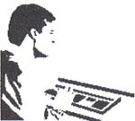
- PAGE 버튼을 눌러 ‘MENU’ 페이지로 전환하십시오. UP 또는 DOWN 버튼을 눌러 ‘SETUP’ 필드를 반전하고 ENTER 버튼을 누르십시오. ‘SETUP(설정)’ 페이지가 나타납니다.
- UP/DOWN 버튼을 눌러 ‘UNITS’를 선택하고 ENTER 버튼을 누르십시오. ‘UNITS(단위)’ 페이지가 나타납니다.
웨이포인트, 트랙 및 경로를 다운로드받기 위해 GARMIN사의 MapSource Map Data CD-ROM을 사용할 수 있습니다.
- UP 또는 DOWN 버튼을 사용하여 ‘NORTH REF’ 필드를 선택하고 ENTER 버튼을 누르십시오.
- UP 또는 DOWN 버튼을 사용하여 원하는 기준을 선택하고 ENTER 버튼을 누르십시오. PAGE 버튼을 눌러 선택한 페이지로 가십시오.

‘DEFAULTS’ 필드를 선택하고 ENTER를 누르면 ‘UNITS’ 페이지가 출고시 설정으로 돌아갑니다.
[13] 외부접속
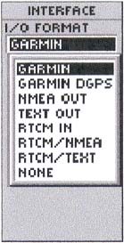
Interface Page(인터페이스 페이지)

Interface Page(인터페이스 페이지)를 통해 컴퓨터와 DGPS 신호 수신기 같은 장치를 eTrex에 연결 하여 사용할 수 있습니다.

입력/출력 설정

‘Interface’ 설정 페이지를 통해 사용자는 eTrex를 외장형 NMEA 장치, DGPS 신호 수신기, PC 등과 함께 사용할 수 있습니다. 7개의 입/출력 신호 데이터 포맷에서 선택하거나 아무 것도 선택하지 않을 수 있습니다. 다음은 각 포맷에 대한 설명입니다.
인터페이스 옵션을 사용하여 PC로 웨이포인트, 경로 및 트랙 로그를 다운로드할 수 있습니다.

GARMIN - PC와 웨이포인트, 경로 및 트랙 데이터를 교환하는데 사용되는 포맷

GARMIN DGPS - GARMIN 신호 수신기 및 표준 RTCM SC-104 포맷과 DGPS 튜닝을 사용하여 DGPS 입력을 가능하게 해주는 포맷
NMEA OUT - 표준 NMEA 버전2.0데이터의 출력을 지원하는 포맷
TEXT OUT - 별다른 입력 기능 없이 위치와 속도 정보의 단순 ASCII 텍스트 출력을 가능하게 해주는 포맷
RTCM IN - 별다른 출력 기능 없이 표준 RTCM SC-104 포맷을 사용하여 DGPS 입력을 가능하게 해주는 포맷
NMEA는 “National Marine Electronics Association”의 약어이고, RTCM은 “Radio Technical Commission for Maritime Services”의 약어입니다. 이들 모두는 항해 전자 산업의 기술 개발 표준과 관련되어 있습니다.
RTCM/NMEA - 표준 RTCM SC-104 포맷을 사용하여 DGPS 입력을 가능하게 해주고, 표준 NMEA 0183 버전2.0데이터의 출력을 지원하는 포맷
RTCM/TEXT - 표준 RTCM SC-104 포맷과 위치와 속력 정보의 단순 ASCII 텍스트 출력을 사용하여 DGPS 입력을 가능하게 해주는 포맷
NONE - 인터페이스 기능을 제공하지 않음.
참고 - 신호 DGPS 수신기가 자체 튜닝을 하게 하려면 ‘RTCM IN’ 설정을 사용하십시오.
[14] 시스템

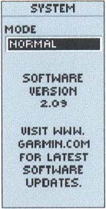
‘GARMIN DGPS’ 또는 ‘RTCM/NMEA’ 포맷이 선택된 경우, eTrex에서 직접 GARMIN DGPS(예: GBR 23)를 컨트롤할 수 있도록 추가 필드가 제공됩니다. 수신기를 수동으로 튜닝하도록 신호 팝업 목록에서 ‘User’를 선택한 경우, 신호 주파수와 비트율을 사용자가 입력할 수 있습니다. (근접 스테이션이 어떤 것인지 모르는 경우 ‘스캔’을 할 수도 있지만, 일시적으로 수신이 안 되는 경우에는 기기에서 스캔을 계속할 수 있습니다.)

입/출력 포맷을 선택하려면
- PAGE 버튼을 눌러 ‘MENU’ 페이지로 전환하십시오. UP 또는 DOWN 버튼을 눌러 ‘SETUP’ 필드를 반전하고 ENTER 단추를 누르면 ‘SETUP(설정)’ 페이지가 나타납니다.
System Page(시스템 페이지)에 기기의 현재 소프트웨어 버전이 표시됩니다. GARMIN web site에서 엎 그레이드할 수 있습니다.
- UP 또는 DOWN 버튼을 눌러 ‘INTERFACE’ 필드를 선택하고 ENTER 버튼을 누르십시오. ‘INTERFACE(인터페이스)’ 페이지가 나타납니다.
- ‘I/O FORMAT’ 필드에서 ENTER 버튼을 누르고 UP 또는 DOWN 버튼을 사용하여 원하는 포맷을 선택한 다음 ENTER 버튼을 누르십시오. PAGE 버튼을 눌러 선택한 페이지로 가십시오

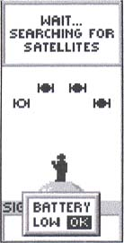
System Page(시스템 페이지)

System Page(시스템 페이지)에는 현재 소프트웨어 버전이 표시되며 다음 세가지 작동 모드 중 하나를 선택할 수 있습니다.

Normal(일반)

Battery Save(절전)
배터리 수명이 10분 정도 남으면 ‘BATTERY LOW’ 메시지가 모든 페이지 하단에 나타납니다.
Demonstration(DEMO)

일반

‘NORMAL(일반)’ 모드에 있을 때GPS 수신기는 항상 켜져 있습니다. 일반 모드는 갑작스러운 방향 전환이나 속도/가속 변화에 있어 보다 민감합니다.
절전

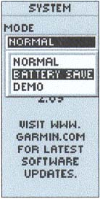
eTrex가 ‘BATTERY SAVE’ 모드로 되어 있으면 GPS 수신기는 전원을 절약하기 위해 번갈아 켜짐과 꺼짐 상태를 반복합니다.

절전 모드를 선택하려면
- PAGE 버튼을 눌러 ‘MENU’ 페이지로 전환하십시오. UP 또는 DOWN 버튼을 눌러 ‘SETUP’ 필드를 반전하고 ENTER 버튼을 누르십시오. ‘SETUP(설정)’ 페이지가 나타납니다.
- UP 또는 DOWN 버튼을 눌러 ‘SYSTEM’ 필드를 선택하고 ENTER 버튼을 누르십시오. ‘SYSTEM(시스템)’ 페이지가 나타납니다.
eTrex는 알카라인 전지를 사용 하고 절전 모드를 선택한 경우 22 시간 이상 사용 할 수 있습니다.
- ‘MODE’ 필드에서 ENTER 버튼을 누르십시오. UP 또는 DOWN 버튼을 사용하여 ‘BATTERY SAVE’를 선택하고 ENTER 버튼을 누르십시오. PAGE 버튼을 눌러 선택한 페이지로 가십시오

데모

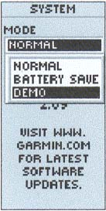
‘DEMO’ 모드는 위성 수신이 불가능한 건물 내에서 eTrex의 기능과 성능을 보여줄 수 있도록 설계된 모드입니다.

‘DEMO’ 모드를 선택하면 화면 하단에 GPS를 끔 상태로(위성 추적을 중단하지만 기기 전원이 꺼지지는 않은 상태)할 것인지 묻는 창이 나타납니다. 끔 상태로 하려면 ENTER 단추를 누르십시오.

축하합니다! 이제 GARMIN의eTrex에 대한 모든 기능 연습이 끝났습니다.
DEMO 모드는 GARMIN 판매자들을 위해 설계되었습니다.
부 록
부록A 사양
물리적
케이스 : 개스켓으로 밀폐, 고충격 플라스틱, IPX7표준(1미터에서 30분간 방수) 방수
크기 : 11.2 cmH x 50mmW x 3cmD
무게 : 배터리 포함150g 가량
온도 범위 : -15 ~ 70°C(작동)

성능
수신기: Differential-ready, 12 병렬 채널
위성 포착 시간 : 15초 가량(상온에서)
45초 가량(추울 때)
5분 가량 (처음사용시/AutoLocateTM)
업데이트 속도: 초당1회, 지속적
위치 정확도: DGPS 교정시1-5미터(3- 15ft)^{주1}
15미터(49ft) RMS^{주2}
속도 정확도: 190m RMS 고정 상태
중력가속도: 6g까지
인터페이스: NMEA 183(버전2.00-2.30)
RTCM 104(DGPS 수정용)
PC 인터페이스용 RS-232
안테나: 내장형

전원
입력: 두개의1.5볼트 AA 배터리^{주3}
배터리 수명: 절전 모드에서 22시간^{주4}

사양은 예고 없이 변경될 수 있습니다.

주1) GARMIN GBR 21 같은 GARMIN사의 DGPS 입력 옵션의 경우
주3) eTrex에 대한 온도 비율은 일부 배터리의 사용 범위를 초과할 수 있습니다. 알카라인 배터리는 고온에서 터집니다. GARMIN Auto Power Adapter(P/N 010-10203-00) 또는 Auto Power Adapter가 없는 PC Interface Cable(P/N 010-10268-00: 이 케이블에는 전압 조절 장치가 설치되어 있음)를 사용하여 외부 전원을 사용할 수도 있습니다. 개조나 기타 다른 케이블을 사용하면 제품 보증을 받을 수 없습니다.
주4)알카라인 배터리는 온도가 내려감에 따라 상당한 용량을 잃게 됩니다. 영하의 온도에서 eTrex를 작동할 때는 리듐 배터리를 사용하십시오. 화면 백라이트의 과다 사용은 배터리 수명을 현격히 감소 시킵니다.
부록B GPS 설명

GPS는 항법용 시스템입니다. GPS는 하루 24시간 날씨에 상관없이 세계 어느 곳에서나 사용자의 위치를 정확히 판독합니다.

미 국방성에서 설계한 GPS 시스템은 비행, 해상, 측량 및 일반적인 외부 활동에 사용할 수 있습니다. 현재 많은 사람들이 GPS의 첨단 기술을 사용하여 사냥이나 낚시, 하이킹, 비행, 항해등을 즐기고 있습니다. GPS는 지구에서 20,000km 정도 떨어져 궤도를 따라 돌고 있는 24개의 위성으로부터 수신한 정보를 사용합니다.

이들 위성은 위성 위치와 책력 데이터를 계산할 수 있도록 시간과 궤도 데이터가 들어 있는 시그널을 전송합니다. 지상이나 해상 및 공중에 있는 수신자는 하늘을 탐색하여 위성을 찾습니다. GPS는 지상에서의 위치를 계산하고 이동 경로를 추적하기 위해 최소한3개 이상의 위성으로부터 시그널을 수집해야 합니다. 고도를 결정하는3차원 위치를 구하려면4개의 시그널이 필요합니다.
부록C 수신 정보

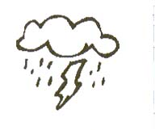
위성 수신 정보
eTrex ‘항법 준비’ 단계는9페이지에 나와 있습니다. eTrex에 위성 신호 수신 문제가 있는 경우, 사용자가 대답해야 하는 메시지가 나타납니다. 다음 중에서 자신의 상황과 가장 비슷한 설명을 참조하십시오.

A. eTrex를 건물 내에서 사용하려고 하는 경우:
구름과 날씨는 eTrex의 작동에 아무런 영향을 주지 않습니다.
- ‘TROUBLE TRACKING SATELLITES. ARE YOU INDOORS NOW?’라는 메시지가 나타납니다. UP 또는 DOWN 버튼을 눌러 ‘YES’를 반전하고 ENTER 버튼을 누르십시오. 메시지가 사라집니다.
또는
- 건물 밖으로 나가십시오. ETrex이 위성을 추적하게 됩니다.

B. 야외에 있지만 마지막으로 eTrex를 사용한 후 멀리 이동하지 않은 경우:
- ‘TROUBLE TRACKING SATELLITES. ARE YOU INDOORS NOW?’라는 메시지가 나타납니다. UP 또는 DOWN 버튼을 눌러 ‘NO’를 반전하고 ENTER 버튼을 누르십시오.
- 그 다음 eTrex는 ‘HAVE YOU MOVED HUNDREDS OF MILES/KM SINCE LAST USE?’라는 메시지를 표시합니다. UP 또는 DOWN 버튼을 눌러 ‘NO’를 반전하고 ENTER 버튼을 누르십시오.
- ‘IS TODAY dd-mmm-yy?’라는 메시지가 나타납니다. ‘YES’(날짜가 현재 날짜와 일치)를 선택하면 eTrex는 위성을 계속 추적하고 위성 페이지로 전환됩니다.
- ‘NO’(날짜가 틀림)를 선택하면 eTrex는 ‘AUTOLOCATE’를 수행하고 위성 페이지로 전환됩니다. ‘AUTOLOCATE’는eTrex에서 사용할 수 있는 위성을 스스로 검색하게 만들어 사용자의 위치를 결정합니다.

C. 야외에 있지만 마지막으로 eTrex를 사용한 후 멀리(800 km이상) 이동한 경우:


- ‘TROUBLE TRACKING SATELLITES. ARE YOU INDOORS NOW?’라는 메시지가 나타납니다. UP 또는 DOWN 버튼을 눌러 ‘NO’를 반전하고 ENTER 버튼을 누르십시오.
- 그 다음 eTrex는 ‘HAVE YOU MOVED HUNDREDS OF MILES/KM SINCE LAST USE?’라는 메시지를 표시합니다. UP 또는 DOWN 버튼을 눌러 ‘YES’를 반전하고 ENTER 버튼을 누르십시오.
eTrex는12 병렬 채널 수신을 가지고 있어, 무성한 숲이나 나무 밑에 있을 때에도 정확한 위치를 신속히 알 수 있습니다.
- eTrex는 ‘AUTOLOCATE’를 수행하고 위성 페이지로 전환됩니다. 이 옵션은 마지막으로 eTrex를 사용한 후800km 이상 이동한 위치에 있을 때 유용합니다.

부록D 시차

아래의 표는 여러 경도에 대한 해당 UTC 타임 오프셋(세계 표준 시간과의 시차)입니다. 섬머 타임을 실행하고 있는 경우에는 시차에1시간을 더하십시오.
경도 시차
W180.0°에서 172.5°까지 -12
W 172.5°에서W 157,5°까지 -11
W 157,5°에서W 142.5°까지 -10
W 142.5°에서W 127.5°까지 -9
W 127.5°에서W 112.5°까지 -8
W 112.5°에서W 097.5°까지 -7
W 097.5°에서W 082.5°까지 -6
W 082.5°에서W 067.5°까지 -5
W 067.5°에서W 052.5°까지 -4
W 052.5°에서W 037.5°까지 -3
W 037.5°에서W 022.5°까지 -2
W 022.5°에서W 007.5°까지 -1
W 007.5°에서E 007.5°까지 +0
E 007.5°에서E 022.5°까지 +1
E 022.5°에서E 037.5°까지 +2
E 037.5°에서E 052.5°까지 +3
E 052.5°에서E 067.5°까지 +4
E 067.5°에서E 082.5°까지 +5
E 082.5°에서E 097.5°까지 +6
E 097.5°에서E 112.5°까지 +7
E 112.5°에서E 127.5°까지 +8
E 127.5°에서E 142.5°까지 +9(한국,일본)
E 142.5°에서E 157,5°까지 +10
E 157,5°에서E 172.5°°까지 +11
E 172.5°°에서E 180.0°까지 +12

로컬 타임 오프셋을 결정하는 간단한 방법은 UTC(‘그리니치’ 또는 ‘줄루’ 시간)보다 몇 시간 전후에 있느냐 하는 것입니다. 예: EST이UTC보다5시간 뒤에 있으면 오프셋은 .5입니다. 섬머 타임인 경우1시간을 추가하면 EDT는 .4입니다. 서쪽으로 이동할 때 각 타임존에서1시간을 빼십시오.

미대륙의 오프셋:
EST: -5 EDT: -4
CST: -6 CDT: -5
MST: -7 MDT: -6
PST: -8 PDT: -7
부록E 배선도

인터페이스 포맷은 Setup 메뉴에서 선택합니다. eTrex에 있는 입/출력 라인은 RS-232 호환으로, PC나DGPS, 해상 자동 조타 장치, 보조 GPS 수신기 등의 광범위한 외부 장치들과 쉽게 연결할 수 있습니다.

NMEA 0183 버전2.0인터페이스 포맷은 eTrex에서 지원되며 기기에서 세 개까지의 NMEA 장치를 구동할 수 있습니다.

NMEA 0183 버전2.0승인 구문
GPGGA, GPGLL, GPGSA, GPGSV, GPRMB, GPRMC, GPRTE, GPWPL, GPBOD

GARMIN 특허 구문
PGRME(예상 오류), PGRMM(지도 자료), PGRMZ(고도), PSLIB(신호 수신기 제어)

DGPS 수정은 ‘Data In’ Line을 통해 RTCM-104 v.2.0포맷에서 수용됩니다. eTrex에 권장되는 DGPS신호 수신기는 GARMIN사의 GBR 23입니다. 정확한 RTCM 포맷을 지닌 다른 수신기도 사용할 수 있지만, 상태를 올바로 표시하지 못하거나 GPS 본체로부터 튜닝 컨트롤을 허용하지 않을 수도 있습니다.

eTrex는 데이터 케이블(주문 정보는8페이지 참조)을 사용하여 직렬 연결로 배선할 수 있습니다. 아래의 배선도와 eTrex 기기 데이터 연결을 참조하십시오.

옵션인 PC 인터페이스 케이블(010-10206-00)을 사용하면 eTrex를PC 호환 컴퓨터 직렬 포트에 연결할 수 있습니다.
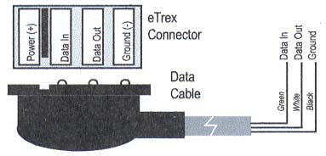
eTrex 커넥터
부록F 문제 해결

eTrex가 켜지지 않는 경우
- 배터리가 제대로 설치되어 있는지 혹은 배터리 삽입구가 깨끗한지 확인하십시오.

위치 기준을 얻는데 10분 이상이 걸리는 경우
- 윗쪽에 장애물이 많습니다. 하늘이 확 트인 위치로 이동하십시오.
- 40페이지에서 ‘위성 수신 정보’를 참조하십시오.

Pointer Page(포인터 페이지)의 포인터가 목적지를 가리키지 않는 경우
- 운행 정보는 사용자의 움직임을 바탕으로 합니다. 사용자가 멈춰서 있는 경우, 정보는 업데이트되지 않습니다.

eTrex는 나침반이 아니므로 사용자가 멈춰서 있는 동안에는 사용자가 향하고 있는 방향이 표시되지 않습니다.

eTrex 좌표가 지도상의 위치와 일치하지 않는 경우
- eTrex가 지도와 같은 자료를 사용하도록 구성되어 있는지 확인하십시오.

참고
차량용 전원 어댑터(부품 번호 010-10203-00)는12 VDC를eTrex용3 VDC 출력으로 변환합니다. 이 어댑터는 GARMIN VHF 720과725및GPS 170, 175, 190, 195용으로 설계된 차량용 전원 어댑터와 교체할 수 없습니다.
부록G 질의 응답

eTrex를 건물 내부에서 사용할 수 있습니까?
사용할 수 없습니다. 데모 모드를 사용할 수 있지만 대리점의 판매자만 사용하는 것이 좋습니다.

eTrex 사용을 위한 서비스 비용을 지불해야 합니까?
그럴 필요 없습니다. GPS 위성은 미국방성의 소유이며 미국 납세자의 기금으로 조성되었습니다. GPS 위성 신호의 수신은 무료입니다.

eTrex는 전세계 모든 지역에서 날씨와 상관없이 작동됩니까?
그렇습니다.

GARMIN GPS의 정확도는 어떻습니까?
eTrex는US-DoD가 내장된 선택 가능한 프로그램(S/A) 하에서 100미터이내의 정확도를 가집니다. S/A가 없는 경우, eTrex는15미터의 정확도를 가집니다. DGPS를 사용하면 eTrex는1-5미터 내의 정확도를 가집니다.

밝은 곳에서는 디스플레이를 볼 수 없습니다.
명암(9페이지 참조)을 조절하십시오.

eTrex와 컴퓨터를 인터페이스할 수 없습니다.
알맞은 입/출력 포맷을 eTrex에서 선택했는지 확인하십시오.

eTrex에서 지원하는 그리도 포맷은 어떤 것이 있습니까?
hddd.ddddd°(도, 10진수 도)
hddd°mm.mm(도,분,분)
hddd°mm‘ss.s(도,분,초)
British Grid(영국 좌표)
Dutch Grid(네덜란드 좌표)
Finnish KKJ27 좌표
German Grid(독일 좌표)
Irish Grid(아일랜드 좌표)
Maidenhead
MGRS(군사 좌표)
New Zealand(뉴질랜드 좌표)
Qatar Grid(카타르 좌표)
Swedish Grid(스웨덴 좌표)
Swiss Grid(스위스 좌표)
Taiwan Grid(대만 좌표)
사용자 정의 좌표
UTM/UPS(Universal Transfer Mercator/Universal Polar Stereographic)
W Malaysian R

트랙 로그를 끌 수 있습니까?
끌 수 없습니다. 트랙 로그를 지울 수는 있지만 항상 활성화되어 있습니다.

고도가 높아짐에 따라 GPS의 고도가 부정확한 이유는 무엇입니까?
GARMIN GPS 기기는 15미터의 잠재적 위치 정확도를 가집니다. 이는 판매되는 모든 GPS 수신기에서 사용할 수 있는 정확도와 같습니다. GPS 기기의 정확도는 GPS 수신기 설계와 관계가 있을 뿐만 아니라 US-DoD가 내장된 선택 가능한 프로그램(S/A)과도 관련이 있습니다. SA를 사용하면 US-DoD에서 비군사용 GPS 시스템의 정확도를 +/-100미터로 떨어뜨릴 수 있습니다. 현재 판매되는 모든 GPS 수신기의 정확도는 US-DoD가 내장된 저하 정도에 따라 15에서 100미터 사이로 다양합니다.
GPS 수신기의 정확도에 영향을 주는 또 다른 요인으로는 GPS 수신기 보기에서의 위성의 기하학적 위치가 있습니다. 기하학적 위치가 좋지 않은 상황에서는 정확하지 않은 위치 판독을 하게 되며 특히 GPS 고도 측정에 영향을 미칩니다. GPS 기기에서의 고도 판독값은 SA가 내장된 저하 정도에 따라 +/-450ft로 다양합니다.

“NO DGPS POSION” 메시지는 무슨 의미입니까?
eTrex가DGPS 신호를 수신하고 있지 못합니다.
보 증

GARMIN사는 본 제품을 설명서와 본체로 인한 손상에 대해 구입 일로부터1년간 무료로 보증합니다. GARMIN사에서는 일반적인 사용으로 일어나는 구성 요소의 고장에 대해서는 수리, 교체 처리합니다. 그런 수리나 교체 과정에서 발생하는 부품과 노동은 무료로 제공되지만, 운송비는 사용자 부담입니다.

이 보증은 남용이나 오용, 사고나 비전문가의 수리 및 교체 작업으로 일어난 고장에는 해당되지 않습니다. GARMIN사는 특수 상황, 사고나 그로 인한 손상 또는 사용중의 손실에 대해서는 책임을 지지 않습니다.

여기에 포함된 보증과 보수 대책은 시장성이나 특수 목적, 법적 적합성 등에 대한 다른 모든 보증을 대신합니다. 이 보증은 사용자에게 지역에 따라 다른 권한을 부여합니다.

GARMIN사는 사용이나 오용 또는 제품의 결함에 의한 부수적, 직접적 손상에 대해 책임을 지지 않습니다. 지역에 따라 부수적, 직접적 손상을 제외시키지 않을 수 있으므로, 위의 구문이 반드시 적용되지 않을 수도 있습니다.

보증 서비스를 받으려면 네베상사에 연락해서 제품의 일련 번호를 알려 주십시오. 기기는 주소를 적어 안전하게 포장한 후에 등기로 네베상사에 보내십시오. 보증 수리를 받으려면 구매시 작성된 보증서를 첨부해야 합니다(보증서는 사용 설명서의 뒷면에 있습니다). 네베상사에서는 기기나 소프트웨어의 수리나 교체 작업을 수행함에 있어 전반적인 판단의 자유를 갖고 있습니다. 이러한 보수 대책은 보증의 범위 내에서 이루어 져야 합니다.

GARMIN

네베상사/NEVE CORP

서울 특별시 강남구 청담동7-4

TEL:(02)515-8848

FAX:(02)515-8055

e-mail:neve@unitel.co.kr

www.garmin.co.kr

위치:N 37° 31’13”

E 127° 02’57”

